Facultatea de Matematică și Informatică, Universitatea din București

*PROIECT DE SEMESTRU*

BIBLIOTECA FACULTĂȚII

*Lungu Laura-Vanesa*

*Grupa 241*

**SISTEME DE GESTIUNE ALE BAZELOR DE DATE**

Ianuarie 2024

# Prezentarea Bazei de Date

Pentru a facilita accesul la resursele bibliotecii, Facultatea de Matematică și Informatică decide implementarea unei baze de date în care să înregistreze toate informațiile necesare despre **cărțile** care se găsesc în bibliotecă: **exemplare**, **autori**, **categoriile** din care fac parte, precum și **editurile** care le-au publicat.

De asemenea, pentru a asigura o experință cât mai bună **cititorilor** bibliotecii, baza de date reține date și informații despre **secțiunile** bibliotecii în care se regăsesc cărțile, dar și informații despre **bibliotecarii** responsabili de administrarea acestor secțiuni.

# Diagrama entitate-relație (ERD)

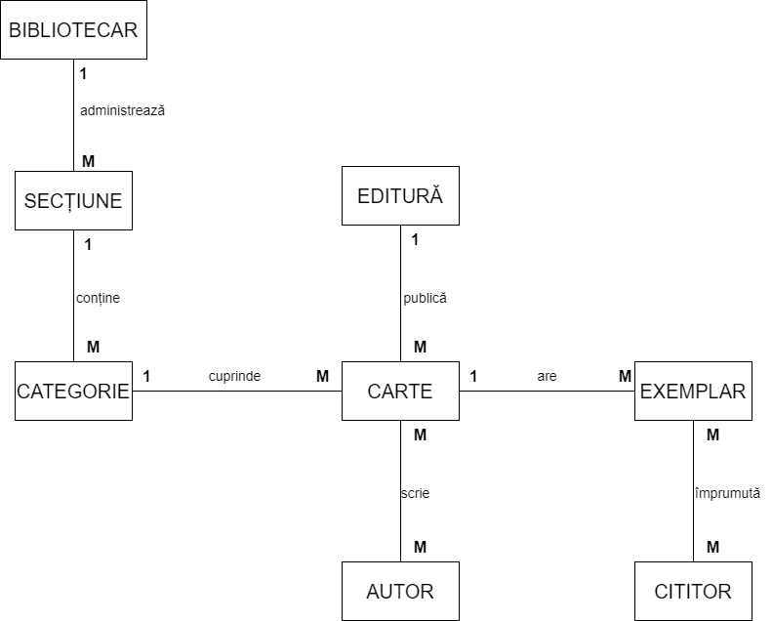

# Diagrama Conceptuală

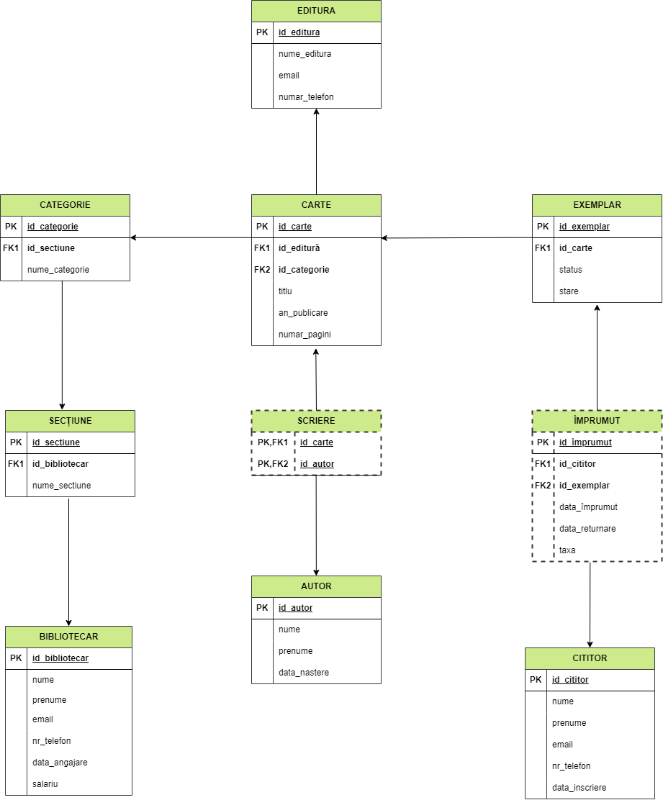

# Implementarea în Oracle a diagramei conceptuale

## Tabelul Bibliotecar

CREATE SEQUENCE seq_bibliotecar

START WITH 1

INCREMENT BY 1

MAXVALUE 100

NOCYCLE;

CREATE TABLE BIBLIOTECAR (

id_bibliotecar NUMBER(6) CONSTRAINT pk_bibliotecar PRIMARY KEY,

nume VARCHAR2(100) NOT NULL,

prenume VARCHAR2(100) NOT NULL,

email VARCHAR2(100) NOT NULL,

nr_telefon VARCHAR2(14),

data_angajare DATE NOT NULL,

salariu NUMBER NOT NULL

);

## Tabelul Secțiune

CREATE TABLE SECTIUNE (

id_sectiune NUMBER(6) CONSTRAINT pk_sectiune PRIMARY KEY,

id_bibliotecar NUMBER(6) NOT NULL,

nume_sectiune VARCHAR2(100) NOT NULL,

CONSTRAINT fk_sectiune_bibliotecar FOREIGN KEY (id_bibliotecar) REFERENCES BIBLIOTECAR(id_bibliotecar)

);

## Tabelul Categorie

CREATE TABLE CATEGORIE (

id_categorie NUMBER(6) CONSTRAINT pk_categorie PRIMARY KEY,

id_sectiune NUMBER(6) NOT NULL,

nume_categorie VARCHAR2(100) NOT NULL,

CONSTRAINT fk_categorie_sectiune FOREIGN KEY (id_sectiune) REFERENCES SECTIUNE(id_sectiune)

);

## Tabelul Editură

CREATE TABLE EDITURA (

id_editura NUMBER(6) CONSTRAINT pk_editura PRIMARY KEY,

nume_editura VARCHAR2(100) NOT NULL,

email VARCHAR2(100) NOT NULL,

nr_telefon VARCHAR2(14)

);

## Tabelul Autor

CREATE SEQUENCE seq_autor

START WITH 1

INCREMENT BY 1

MAXVALUE 10000

NOCACHE

NOCYCLE;

CREATE TABLE AUTOR (

id_autor NUMBER(6) CONSTRAINT pk_autor PRIMARY KEY,

nume VARCHAR2(100) NOT NULL,

prenume VARCHAR2(100) NOT NULL,

data_nastere DATE

);

## Tabelul Carte

CREATE SEQUENCE seq_carte

START WITH 1

INCREMENT BY 1

MAXVALUE 100000

NOCYCLE;

CREATE TABLE CARTE (

id_carte NUMBER(6) CONSTRAINT pk_carte PRIMARY KEY,

id_editura NUMBER(6) NOT NULL,

id_categorie NUMBER(6) NOT NULL,

titlu VARCHAR2(200) NOT NULL,

an_publicare NUMBER(4),

numar_pagini NUMBER(4),

CONSTRAINT fk_carte_editura FOREIGN KEY (id_editura) REFERENCES EDITURA(id_editura),

CONSTRAINT fk_carte_categorie FOREIGN KEY (id_categorie) REFERENCES CATEGORIE(id_categorie)

);

## Tabelul Scriere

CREATE TABLE SCRIERE (

id_autor NUMBER(6) NOT NULL,

id_carte NUMBER(6) NOT NULL,

CONSTRAINT fk_autor FOREIGN KEY (id_autor) REFERENCES AUTOR(id_autor),

CONSTRAINT fk_carte FOREIGN KEY (id_carte) REFERENCES CARTE(id_carte),

CONSTRAINT pk_autor_scrie_carte PRIMARY KEY(id_autor, id_carte)

);

## Tabel Exemplar

CREATE SEQUENCE seq_exemplar

START WITH 1

INCREMENT BY 1

MAXVALUE 10000000

NOCACHE

NOCYCLE;

CREATE TABLE EXEMPLAR (

id_exemplar NUMBER(6) CONSTRAINT pk_exemplar PRIMARY KEY,

id_carte NUMBER(6) NOT NULL,

status VARCHAR2(30),

stare VARCHAR2(30),

CONSTRAINT fk_exemplar_carte FOREIGN KEY (id_carte) REFERENCES CARTE(id_carte)

);

ALTER TABLE EXEMPLAR

ADD CONSTRAINT check_status

CHECK (status in ('IMPRUMUTAT', 'DISPONIBIL'));

ALTER TABLE EXEMPLAR

ADD CONSTRAINT check_stare

CHECK (stare in ('NOUA','BUNA', 'DETERIORATA'));

## Tabelul Cititor

CREATE SEQUENCE seq_cititor

START WITH 1

INCREMENT BY 1

MAXVALUE 100000

NOCACHE

NOCYCLE;

CREATE TABLE CITITOR (

id_cititor NUMBER(6) CONSTRAINT pk_cititor PRIMARY KEY,

nume VARCHAR2(100) NOT NULL,

prenume VARCHAR2(100) NOT NULL,

email VARCHAR2(100) NOT NULL,

nr_telefon VARCHAR2(14) NOT NULL,

data_inscriere DATE

);

## 10.Tabelul Împrumut

CREATE SEQUENCE seq_imprumut

START WITH 1

INCREMENT BY 1

MAXVALUE 100000000

NOCACHE

NOCYCLE;

CREATE TABLE IMPRUMUT (

id_imprumut NUMBER(6) CONSTRAINT pk_imprumut PRIMARY KEY,

id_exemplar NUMBER(6) NOT NULL,

id_cititor NUMBER(6) NOT NULL,

data_imprumut DATE NOT NULL,

data_returnare DATE,

taxa NUMBER(10,2),

CONSTRAINT fk_exemplar FOREIGN KEY (id_exemplar) REFERENCES EXEMPLAR(id_exemplar),

CONSTRAINT fk_cititor FOREIGN KEY (id_cititor) REFERENCES CITITOR(id_cititor)

);

ALTER TABLE IMPRUMUT

ADD CONSTRAINT check_data

CHECK (data_returnare >= data_imprumut);

# Inserarea datelor în tabele

## Tabelul Bibliotecar

INSERT INTO BIBLIOTECAR (id_bibliotecar, nume, prenume, email, nr_telefon, salariu, data_angajare)

VALUES(seq_bibliotecar.NEXTVAL, 'Popescu', 'Ion', 'ion.popescu@yahoo.com', '0712345678', 2000,

TO_DATE('01-01-1990', 'DD-MM-YYYY'));

INSERT INTO BIBLIOTECAR (id_bibliotecar, nume, prenume, email, nr_telefon, salariu, data_angajare)

VALUES (seq_bibliotecar.NEXTVAL, 'Ionescu', 'Maria', 'maria.ionescu@gmail.com', '0723456789', 3500,

TO_DATE('01-02-1995', 'DD-MM-YYYY'));

INSERT INTO BIBLIOTECAR (id_bibliotecar, nume, prenume, email, nr_telefon, salariu, data_angajare)

VALUES (seq_bibliotecar.NEXTVAL, 'Popa', 'Mihai', 'mihai.popa@gmail.com', '0734567890', 3200,

TO_DATE('01-03-2000', 'DD-MM-YYYY'));

INSERT INTO BIBLIOTECAR (id_bibliotecar, nume, prenume, email, nr_telefon, salariu, data_angajare)

VALUES (seq_bibliotecar.NEXTVAL, 'Georgescu', 'Ana', 'ana.georgescu@gmail.com', '0745678901', 3100,

TO_DATE('01-04-2005', 'DD-MM-YYYY'));

INSERT INTO BIBLIOTECAR (id_bibliotecar, nume, prenume, email, nr_telefon, salariu, data_angajare)

VALUES (seq_bibliotecar.NEXTVAL, 'Radu', 'Adrian', 'adrian.radu@yahoo.com', '0756789012', 3300,

TO_DATE('01-05-2010', 'DD-MM-YYYY'));

INSERT INTO BIBLIOTECAR (id_bibliotecar, nume, prenume, email, nr_telefon, salariu, data_angajare)

VALUES (seq_bibliotecar.NEXTVAL, 'Pop', 'Andreea', 'andreea.pop@yahoo.com', '0767890123', 3400,

TO_DATE('01-06-2015', 'DD-MM-YYYY'));

INSERT INTO BIBLIOTECAR (id_bibliotecar, nume, prenume, email, nr_telefon, salariu, data_angajare)

VALUES (seq_bibliotecar.NEXTVAL, 'Badea', 'Mircea', 'mircea.badea@gmail.com', '0778901234', 2100,

TO_DATE('01-07-2020', 'DD-MM-YYYY'));

INSERT INTO BIBLIOTECAR (id_bibliotecar, nume, prenume, email, nr_telefon, salariu, data_angajare)

VALUES (seq_bibliotecar.NEXTVAL, 'Diaconu', 'Elena', 'elena.diaconu@gmail.com', '0789012345', 3200,

TO_DATE('01-08-2021', 'DD-MM-YYYY'));

INSERT INTO BIBLIOTECAR (id_bibliotecar, nume, prenume, email, nr_telefon, salariu, data_angajare)

VALUES (seq_bibliotecar.NEXTVAL, 'Marinescu', 'George', 'george@yahoo.com', '0790123456', 3100,

TO_DATE('01-09-2022', 'DD-MM-YYYY'));

INSERT INTO BIBLIOTECAR (id_bibliotecar, nume, prenume, email, nr_telefon, salariu, data_angajare)

VALUES (seq_bibliotecar.NEXTVAL, 'Dumitru', 'Raluca', 'raluca.dumitru@yahoo.com', '0701234567', 1800,

TO_DATE('01-10-2023', 'DD-MM-YYYY'));

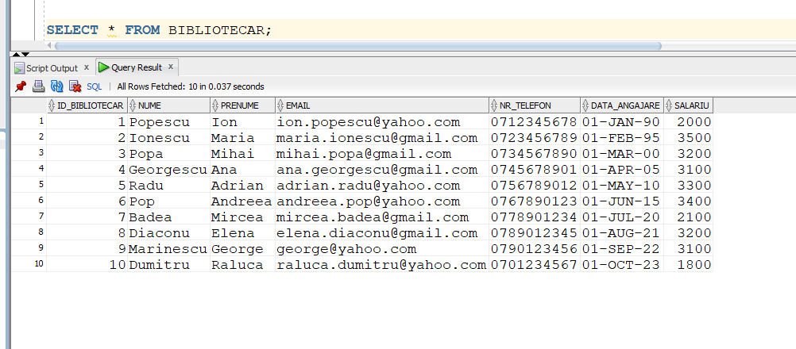

## Tabelul Secțiune

INSERT INTO SECTIUNE (id_sectiune, id_bibliotecar, nume_sectiune) VALUES (1, 1, 'Matematica');

INSERT INTO SECTIUNE (id_sectiune, id_bibliotecar, nume_sectiune) VALUES (2, 2, 'IT');

INSERT INTO SECTIUNE (id_sectiune, id_bibliotecar, nume_sectiune) VALUES (3, 3, 'Fizica');

INSERT INTO SECTIUNE (id_sectiune, id_bibliotecar, nume_sectiune) VALUES (4, 4, 'Literatura');

INSERT INTO SECTIUNE (id_sectiune, id_bibliotecar, nume_sectiune) VALUES (5, 5, 'Diverse');

INSERT INTO SECTIUNE (id_sectiune, id_bibliotecar, nume_sectiune) VALUES (6, 7, 'Dezvoltare Personala');

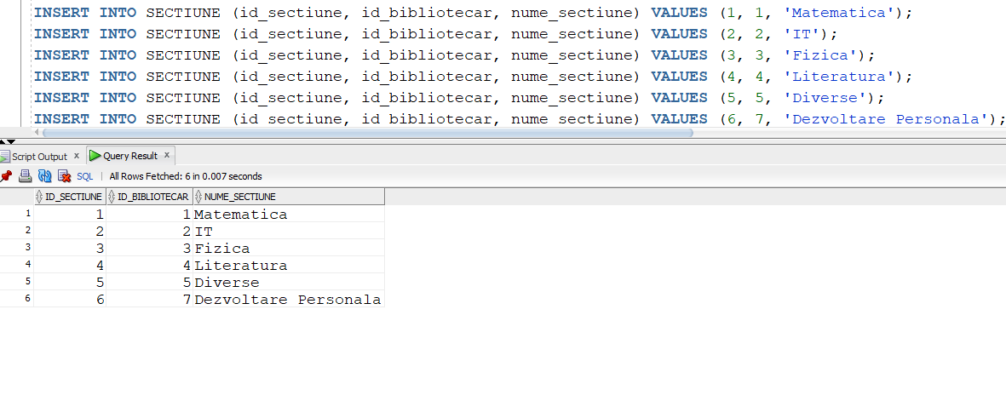

## Tabelul Categorie

INSERT INTO CATEGORIE (id_categorie, id_sectiune, nume_categorie) VALUES (1, 1, 'Algebra');

INSERT INTO CATEGORIE (id_categorie, id_sectiune, nume_categorie) VALUES (2, 1, 'Geometrie');

INSERT INTO CATEGORIE (id_categorie, id_sectiune, nume_categorie) VALUES (3, 1, 'Analiza');

INSERT INTO CATEGORIE (id_categorie, id_sectiune, nume_categorie) VALUES (4, 2, 'Algoritmi');

INSERT INTO CATEGORIE (id_categorie, id_sectiune, nume_categorie) VALUES (5, 2, 'Database');

INSERT INTO CATEGORIE (id_categorie, id_sectiune, nume_categorie) VALUES (6, 2, 'Web_dev');

INSERT INTO CATEGORIE (id_categorie, id_sectiune, nume_categorie) VALUES (7, 2, 'Software');

INSERT INTO CATEGORIE (id_categorie, id_sectiune, nume_categorie) VALUES (8, 3, 'Mecanica');

INSERT INTO CATEGORIE (id_categorie, id_sectiune, nume_categorie) VALUES (9, 3, 'Optica');

INSERT INTO CATEGORIE (id_categorie, id_sectiune, nume_categorie) VALUES (10, 3, 'Astrofizica');

INSERT INTO CATEGORIE (id_categorie, id_sectiune, nume_categorie) VALUES (11, 4, 'Clasica');

INSERT INTO CATEGORIE (id_categorie, id_sectiune, nume_categorie) VALUES (12, 4, 'Poezie');

INSERT INTO CATEGORIE (id_categorie, id_sectiune, nume_categorie) VALUES (13, 5, 'Manuale');

INSERT INTO CATEGORIE (id_categorie, id_sectiune, nume_categorie) VALUES (14, 5, 'Bibliografii');

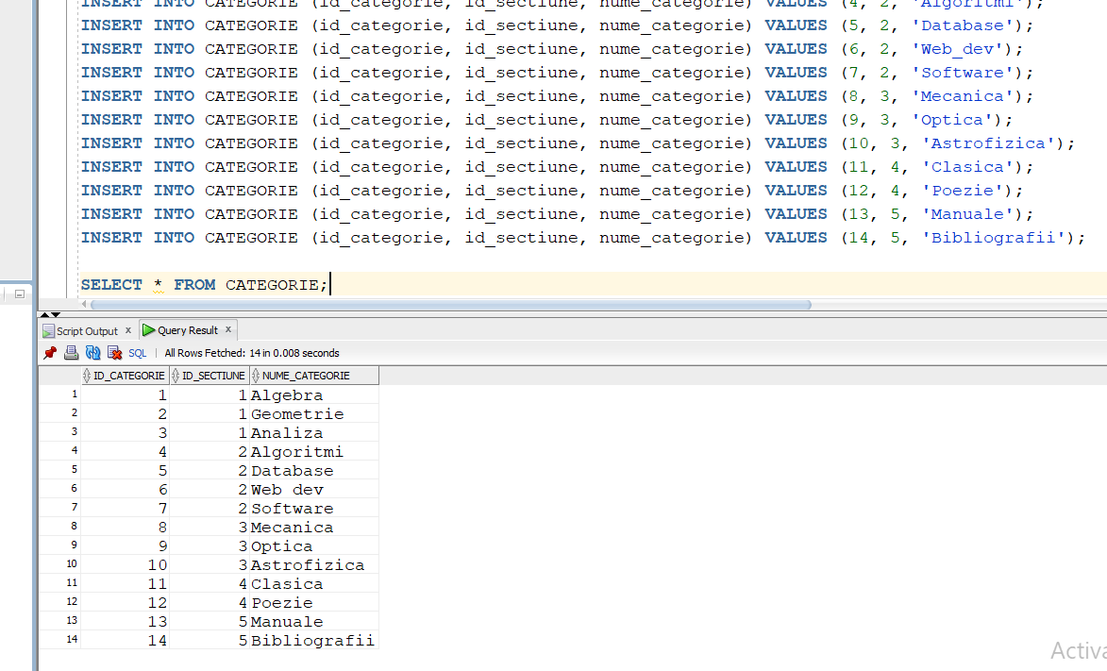

## Tabelul Editură

INSERT INTO EDITURA (id_editura, nume_editura, email, nr_telefon) VALUES (1, 'Aramis', 'contact@aramis.com', '0721122334');

INSERT INTO EDITURA (id_editura, nume_editura, email, nr_telefon) VALUES (2, 'Polirom', 'contact@polirom.ro', '0722233445');

INSERT INTO EDITURA (id_editura, nume_editura, email, nr_telefon) VALUES (3, 'Corint', 'contact@corint.com', '0723344556');

INSERT INTO EDITURA (id_editura, nume_editura, email, nr_telefon) VALUES (4, 'Niculescu', 'contact@niculescu.ro', '0724455667');

INSERT INTO EDITURA (id_editura, nume_editura, email, nr_telefon) VALUES (5, 'Mate2000', 'contact@mate2000.com', '0725566778');

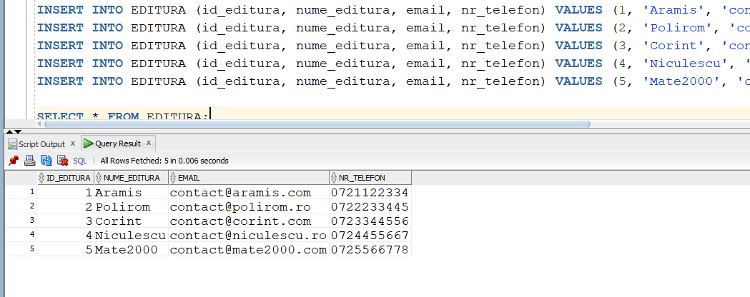

## Tabelul Autor

INSERT INTO AUTOR (id_autor, nume, prenume, data_nastere) VALUES (seq_autor.NEXTVAL, 'Feynman', 'Richard P.', TO_DATE('11-05-1918', 'DD-MM-YYYY'));

INSERT INTO AUTOR (id_autor, nume, prenume, data_nastere) VALUES (seq_autor.NEXTVAL, 'Watson', 'James D.', TO_DATE('06-04-1928', 'DD-MM-YYYY'));

INSERT INTO AUTOR (id_autor, nume, prenume, data_nastere) VALUES (seq_autor.NEXTVAL, 'Hawking', 'Stephen', TO_DATE('08-01-1942', 'DD-MM-YYYY'));

INSERT INTO AUTOR (id_autor, nume, prenume, data_nastere) VALUES (seq_autor.NEXTVAL, 'Darwin', 'Charles', TO_DATE('12-02-1809', 'DD-MM-YYYY'));

INSERT INTO AUTOR (id_autor, nume, prenume, data_nastere) VALUES (seq_autor.NEXTVAL, 'Kuhn', 'Thomas S.', TO_DATE('18-07-1922', 'DD-MM-YYYY'));

INSERT INTO AUTOR (id_autor, nume, prenume, data_nastere) VALUES (seq_autor.NEXTVAL, 'Austen', 'Jane', TO_DATE('16-12-1775', 'DD-MM-YYYY'));

INSERT INTO AUTOR (id_autor, nume, prenume, data_nastere) VALUES (seq_autor.NEXTVAL, 'Shakespeare', 'William', TO_DATE('26-04-1564', 'DD-MM-YYYY'));

INSERT INTO AUTOR (id_autor, nume, prenume, data_nastere) VALUES (seq_autor.NEXTVAL, 'Goethe', 'Johann Wolfgang', TO_DATE('28-08-1749', 'DD-MM-YYYY'));

INSERT INTO AUTOR (id_autor, nume, prenume, data_nastere) VALUES (seq_autor.NEXTVAL, 'Eminescu', 'Mihai', TO_DATE('15-01-1850', 'DD-MM-YYYY'));

INSERT INTO AUTOR (id_autor, nume, prenume, data_nastere) VALUES (seq_autor.NEXTVAL, 'Hugo', 'Victor', TO_DATE('26-02-1802', 'DD-MM-YYYY'));

INSERT INTO AUTOR (id_autor, nume, prenume, data_nastere) VALUES (seq_autor.NEXTVAL, 'Dostoevsky', 'Fyodor', TO_DATE('11-11-1821', 'DD-MM-YYYY'));

INSERT INTO AUTOR (id_autor, nume, prenume) VALUES (seq_autor.NEXTVAL, 'Popescu', 'Radu');

INSERT INTO AUTOR (id_autor, nume, prenume, data_nastere) VALUES (seq_autor.NEXTVAL, 'Ionescu', 'Maria', TO_DATE('02-02-1980', 'DD-MM-YYYY'));

INSERT INTO AUTOR (id_autor, nume, prenume) VALUES (seq_autor.NEXTVAL, 'Radu', 'Andrei');

INSERT INTO AUTOR (id_autor, nume, prenume, data_nastere) VALUES (seq_autor.NEXTVAL, 'Dumitrescu', 'Ana', TO_DATE('04-04-1970', 'DD-MM-YYYY'));

INSERT INTO AUTOR (id_autor, nume, prenume) VALUES (seq_autor.NEXTVAL, 'Georgescu', 'Mihai');

INSERT INTO AUTOR (id_autor, nume, prenume, data_nastere) VALUES (seq_autor.NEXTVAL, 'Constantin', 'Elena', TO_DATE('06-06-1995', 'DD-MM-YYYY'));

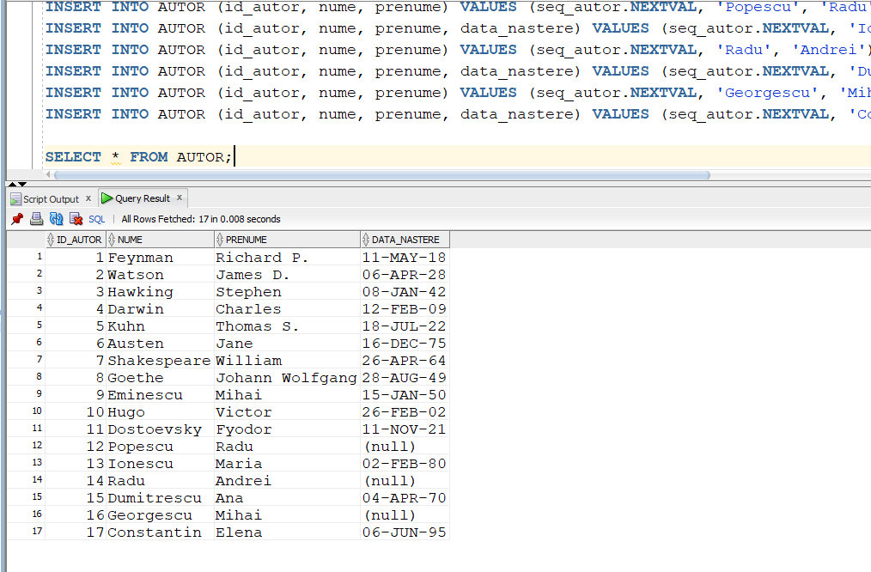

## Tabelul Carte

INSERT INTO CARTE (id_carte, id_editura, id_categorie, titlu, numar_pagini) VALUES (seq_carte.NEXTVAL, 1, 3, 'Introducere in analiza matematica', 350);

INSERT INTO CARTE (id_carte, id_editura, id_categorie, titlu, an_publicare, numar_pagini) VALUES (seq_carte.NEXTVAL, 2, 3, 'Analiza - ecuatii diferentiale', 2010, 450);

INSERT INTO CARTE (id_carte, id_editura, id_categorie, titlu, an_publicare) VALUES (seq_carte.NEXTVAL, 1, 2, 'Geometrie euclidiana', 2009);

INSERT INTO CARTE (id_carte, id_editura, id_categorie, titlu, an_publicare, numar_pagini) VALUES (seq_carte.NEXTVAL, 2, 2, 'Introducere in geometria diferentiala', 2011, 450);

INSERT INTO CARTE (id_carte, id_editura, id_categorie, titlu, an_publicare, numar_pagini) VALUES (seq_carte.NEXTVAL, 5, 2, 'Geometrie computationala', 2007, 400);

INSERT INTO CARTE (id_carte, id_editura, id_categorie, titlu, numar_pagini) VALUES (seq_carte.NEXTVAL, 2, 1, 'Teoria grupurilor si aplicatii', 400);

INSERT INTO CARTE (id_carte, id_editura, id_categorie, titlu, an_publicare) VALUES (seq_carte.NEXTVAL, 1, 8, 'Mecanica: Fundamente si aplicatii', 2005);

INSERT INTO CARTE (id_carte, id_editura, id_categorie, titlu, an_publicare, numar_pagini) VALUES (seq_carte.NEXTVAL, 2, 9, 'Introducere in optica geometrica', 2010, 250);

INSERT INTO CARTE (id_carte, id_editura, id_categorie, titlu, an_publicare, numar_pagini) VALUES (seq_carte.NEXTVAL, 3, 10, 'Astrofizica: Galaxii si stele', 2018, 400);

INSERT INTO CARTE (id_carte, id_editura, id_categorie, titlu, an_publicare, numar_pagini) VALUES (seq_carte.NEXTVAL, 4, 8, 'Mecanica cuantica si statistica', 2008, 280);

INSERT INTO CARTE (id_carte, id_editura, id_categorie, titlu, an_publicare, numar_pagini) VALUES (seq_carte.NEXTVAL, 5, 10, 'Originea si evolutia Universului', 2015, 350);

INSERT INTO CARTE (id_carte, id_editura, id_categorie, titlu, numar_pagini) VALUES (seq_carte.NEXTVAL, 1, 5, 'Baze de date relationale', 400);

INSERT INTO CARTE (id_carte, id_editura, id_categorie, titlu, an_publicare, numar_pagini) VALUES (seq_carte.NEXTVAL, 2, 7, 'Dezvoltare software:tehnici moderne', 2016, 350);

INSERT INTO CARTE (id_carte, id_editura, id_categorie, titlu) VALUES (seq_carte.NEXTVAL, 3, 6, 'Aplicatii web dinamice');

INSERT INTO CARTE (id_carte, id_editura, id_categorie, titlu, an_publicare, numar_pagini) VALUES (seq_carte.NEXTVAL, 4, 4, 'Algoritmi si structuri de date', 2010, 450);

INSERT INTO CARTE (id_carte, id_editura, id_categorie, titlu, an_publicare, numar_pagini) VALUES (seq_carte.NEXTVAL, 5, 5, 'Introducere in bazele de date', 2018, 280);

INSERT INTO CARTE (id_carte, id_editura, id_categorie, titlu, an_publicare, numar_pagini) VALUES (seq_carte.NEXTVAL, 1, 4, 'Programare orientata pe obiecte', 2015, 400);

INSERT INTO CARTE (id_carte, id_editura, id_categorie, titlu, an_publicare, numar_pagini) VALUES (seq_carte.NEXTVAL, 2, 6, 'Dezvoltare web cu HTML si CSS', 2013, 320);

INSERT INTO CARTE (id_carte, id_editura, id_categorie, titlu, an_publicare, numar_pagini) VALUES (seq_carte.NEXTVAL, 3, 4, 'Algoritmi si structuri de date avansate', 2017, 500);

INSERT INTO CARTE (id_carte, id_editura, id_categorie, titlu, an_publicare, numar_pagini) VALUES (seq_carte.NEXTVAL, 4, 7, 'Testare si calitatea software', 2022, 350);

INSERT INTO CARTE (id_carte, id_editura, id_categorie, titlu, an_publicare, numar_pagini) VALUES (seq_carte.NEXTVAL, 1, 11, 'Mândrie si prejudecata', 1813, 320);

INSERT INTO CARTE (id_carte, id_editura, id_categorie, titlu, an_publicare, numar_pagini) VALUES (seq_carte.NEXTVAL, 2, 11, 'Romeo si Julieta', 1597, 256);

INSERT INTO CARTE (id_carte, id_editura, id_categorie, titlu, an_publicare, numar_pagini) VALUES (seq_carte.NEXTVAL, 3, 11, 'Faust', 1808, 480);

INSERT INTO CARTE (id_carte, id_editura, id_categorie, titlu, an_publicare, numar_pagini) VALUES (seq_carte.NEXTVAL, 4, 12, 'Luceafarul', 1883, 160);

INSERT INTO CARTE (id_carte, id_editura, id_categorie, titlu, an_publicare, numar_pagini) VALUES (seq_carte.NEXTVAL, 1, 11, 'Mizerabilii', 1862, 1488);

INSERT INTO CARTE (id_carte, id_editura, id_categorie, titlu, an_publicare, numar_pagini) VALUES (seq_carte.NEXTVAL, 3, 11, 'Crima si pedeapsa', 1866, 672);

INSERT INTO CARTE (id_carte, id_editura, id_categorie, titlu, an_publicare, numar_pagini) VALUES (seq_carte.NEXTVAL, 1, 13, 'The Feynman Lectures on Physics', 1963, 1552);

INSERT INTO CARTE (id_carte, id_editura, id_categorie, titlu, an_publicare, numar_pagini) VALUES (seq_carte.NEXTVAL, 3, 10, 'A Brief History of Time', 1988, 256);

INSERT INTO CARTE (id_carte, id_editura, id_categorie, titlu, an_publicare, numar_pagini) VALUES (seq_carte.NEXTVAL, 4, 13, 'The Origin of Species', 1859, 502);

INSERT INTO CARTE (id_carte, id_editura, id_categorie, titlu, an_publicare, numar_pagini) VALUES (seq_carte.NEXTVAL, 5, 13, 'The Structure of Scientific Revolutions', 1962, 264);

INSERT INTO CARTE (id_carte, id_editura, id_categorie, titlu, an_publicare, numar_pagini) VALUES (seq_carte.NEXTVAL, 2, 10, 'The Double Helix', 1968, 226);

SELECT * FROM CARTE;

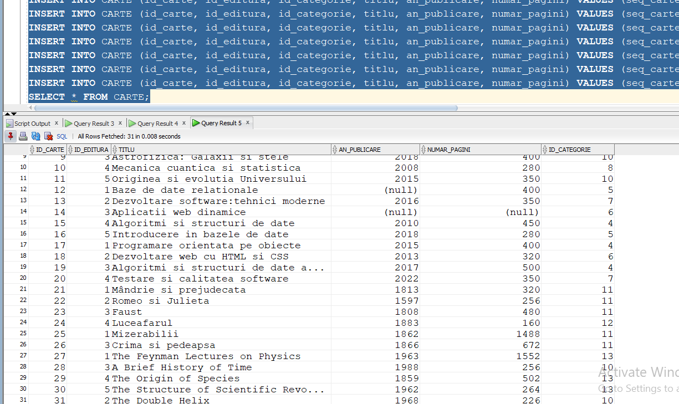

## Tabelul Scriere

INSERT INTO SCRIERE VALUES (12, 1);

INSERT INTO SCRIERE VALUES (13, 2);

INSERT INTO SCRIERE VALUES (14, 3);

INSERT INTO SCRIERE VALUES (15, 4);

INSERT INTO SCRIERE VALUES (16, 5);

INSERT INTO SCRIERE VALUES (13, 5);

INSERT INTO SCRIERE VALUES (17, 6);

INSERT INTO SCRIERE VALUES (12, 7);

INSERT INTO SCRIERE VALUES (13, 8);

INSERT INTO SCRIERE VALUES (14, 9);

INSERT INTO SCRIERE VALUES (15, 10);

INSERT INTO SCRIERE VALUES (16, 11);

INSERT INTO SCRIERE VALUES (17, 11);

INSERT INTO SCRIERE VALUES (12, 11);

INSERT INTO SCRIERE VALUES (17, 12);

INSERT INTO SCRIERE VALUES (12, 13);

INSERT INTO SCRIERE VALUES (13, 14);

INSERT INTO SCRIERE VALUES (14, 15);

INSERT INTO SCRIERE VALUES (15, 16);

INSERT INTO SCRIERE VALUES (17, 16);

INSERT INTO SCRIERE VALUES (16, 17);

INSERT INTO SCRIERE VALUES (17, 18);

INSERT INTO SCRIERE VALUES (12, 19);

INSERT INTO SCRIERE VALUES (13, 20);

INSERT INTO SCRIERE VALUES (12, 20);

INSERT INTO SCRIERE (id_autor, id_carte) VALUES ((SELECT id_autor FROM AUTOR WHERE nume = 'Austen' AND prenume = 'Jane'), 21);

INSERT INTO SCRIERE (id_autor, id_carte) VALUES ((SELECT id_autor FROM AUTOR WHERE nume = 'Shakespeare' AND prenume = 'William'), 22);

INSERT INTO SCRIERE (id_autor, id_carte) VALUES ((SELECT id_autor FROM AUTOR WHERE nume = 'Goethe' AND prenume = 'Johann Wolfgang'), 23);

INSERT INTO SCRIERE (id_autor, id_carte) VALUES ((SELECT id_autor FROM AUTOR WHERE nume = 'Eminescu' AND prenume = 'Mihai'), 24);

INSERT INTO SCRIERE (id_autor, id_carte) VALUES ((SELECT id_autor FROM AUTOR WHERE nume = 'Hugo' AND prenume = 'Victor'),25);

INSERT INTO SCRIERE (id_autor, id_carte) VALUES ((SELECT id_autor FROM AUTOR WHERE nume = 'Dostoevsky' AND prenume = 'Fyodor'),26);

INSERT INTO SCRIERE (id_autor, id_carte) VALUES ((SELECT id_autor FROM AUTOR WHERE nume = 'Feynman' AND prenume = 'Richard P.'), 27);

INSERT INTO SCRIERE (id_autor, id_carte) VALUES ((SELECT id_autor FROM AUTOR WHERE nume = 'Hawking' AND prenume = 'Stephen'), 28);

INSERT INTO SCRIERE (id_autor, id_carte) VALUES ((SELECT id_autor FROM AUTOR WHERE nume = 'Darwin' AND prenume = 'Charles'), 29);

INSERT INTO SCRIERE (id_autor, id_carte) VALUES ((SELECT id_autor FROM AUTOR WHERE nume = 'Kuhn' AND prenume = 'Thomas S.'), 30);

INSERT INTO SCRIERE (id_autor, id_carte) VALUES ((SELECT id_autor FROM AUTOR WHERE nume = 'Watson' AND prenume = 'James D.'), 31);

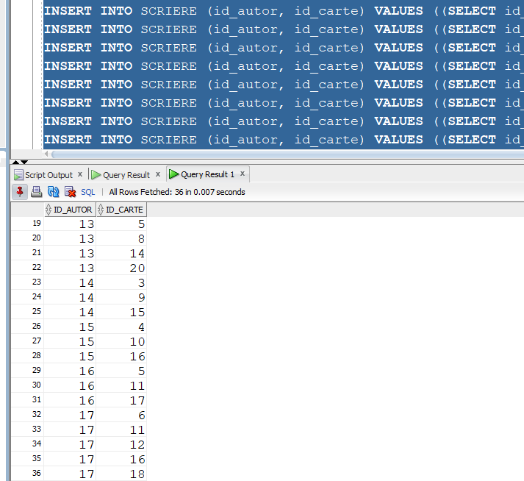

## Tabelul Exemplar

INSERT INTO EXEMPLAR VALUES(seq_exemplar.NEXTVAL, 1, 'DISPONIBIL','NOUA' );

INSERT INTO EXEMPLAR VALUES(seq_exemplar.NEXTVAL, 1, 'DISPONIBIL','DETERIORATA');

INSERT INTO EXEMPLAR VALUES(seq_exemplar.NEXTVAL, 1, 'DISPONIBIL','BUNA');

INSERT INTO EXEMPLAR VALUES(seq_exemplar.NEXTVAL, 2, 'DISPONIBIL','BUNA');

INSERT INTO EXEMPLAR VALUES(seq_exemplar.NEXTVAL, 2, 'DISPONIBIL','NOUA');

INSERT INTO EXEMPLAR VALUES(seq_exemplar.NEXTVAL, 2, 'DISPONIBIL','BUNA');

INSERT INTO EXEMPLAR VALUES(seq_exemplar.NEXTVAL, 3, 'DISPONIBIL','BUNA');

INSERT INTO EXEMPLAR VALUES(seq_exemplar.NEXTVAL, 3, 'DISPONIBIL','BUNA');

INSERT INTO EXEMPLAR VALUES(seq_exemplar.NEXTVAL, 4, 'DISPONIBIL','NOUA');

INSERT INTO EXEMPLAR VALUES(seq_exemplar.NEXTVAL, 5, 'DISPONIBIL','BUNA');

INSERT INTO EXEMPLAR VALUES(seq_exemplar.NEXTVAL, 6, 'DISPONIBIL','BUNA');

INSERT INTO EXEMPLAR VALUES(seq_exemplar.NEXTVAL, 6, 'DISPONIBIL','BUNA');

INSERT INTO EXEMPLAR VALUES(seq_exemplar.NEXTVAL, 6, 'DISPONIBIL','NOUA');

INSERT INTO EXEMPLAR VALUES(seq_exemplar.NEXTVAL, 7, 'DISPONIBIL','BUNA');

INSERT INTO EXEMPLAR VALUES(seq_exemplar.NEXTVAL, 8, 'DISPONIBIL','BUNA');

INSERT INTO EXEMPLAR VALUES(seq_exemplar.NEXTVAL, 8, 'DISPONIBIL','BUNA');

INSERT INTO EXEMPLAR VALUES(seq_exemplar.NEXTVAL, 9, 'DISPONIBIL','BUNA');

INSERT INTO EXEMPLAR VALUES(seq_exemplar.NEXTVAL, 10, 'DISPONIBIL','BUNA');

INSERT INTO EXEMPLAR VALUES(seq_exemplar.NEXTVAL, 11, 'DISPONIBIL','BUNA');

INSERT INTO EXEMPLAR VALUES(seq_exemplar.NEXTVAL, 12, 'DISPONIBIL','BUNA');

INSERT INTO EXEMPLAR VALUES(seq_exemplar.NEXTVAL, 13, 'DISPONIBIL','BUNA');

INSERT INTO EXEMPLAR VALUES(seq_exemplar.NEXTVAL, 13, 'DISPONIBIL','NOUA');

INSERT INTO EXEMPLAR VALUES(seq_exemplar.NEXTVAL, 14, 'DISPONIBIL','BUNA');

INSERT INTO EXEMPLAR VALUES(seq_exemplar.NEXTVAL, 15, 'DISPONIBIL','DETERIORATA');

INSERT INTO EXEMPLAR VALUES(seq_exemplar.NEXTVAL, 16, 'DISPONIBIL','BUNA');

INSERT INTO EXEMPLAR VALUES(seq_exemplar.NEXTVAL, 16, 'DISPONIBIL','BUNA');

INSERT INTO EXEMPLAR VALUES(seq_exemplar.NEXTVAL, 17, 'DISPONIBIL','DETERIORATA');

INSERT INTO EXEMPLAR VALUES(seq_exemplar.NEXTVAL, 18, 'DISPONIBIL','BUNA');

INSERT INTO EXEMPLAR VALUES(seq_exemplar.NEXTVAL, 19, 'DISPONIBIL','BUNA');

INSERT INTO EXEMPLAR VALUES(seq_exemplar.NEXTVAL, 20, 'DISPONIBIL','BUNA');

INSERT INTO EXEMPLAR VALUES(seq_exemplar.NEXTVAL, 20, 'DISPONIBIL','NOUA');

INSERT INTO EXEMPLAR VALUES(seq_exemplar.NEXTVAL, 20, 'DISPONIBIL','NOUA');

INSERT INTO EXEMPLAR VALUES(seq_exemplar.NEXTVAL, 20, 'DISPONIBIL','BUNA');

INSERT INTO EXEMPLAR VALUES(seq_exemplar.NEXTVAL, 21, 'DISPONIBIL','BUNA');

INSERT INTO EXEMPLAR VALUES(seq_exemplar.NEXTVAL, 22, 'DISPONIBIL','BUNA');

INSERT INTO EXEMPLAR VALUES(seq_exemplar.NEXTVAL, 23, 'DISPONIBIL','BUNA');

INSERT INTO EXEMPLAR VALUES(seq_exemplar.NEXTVAL, 24, 'DISPONIBIL','BUNA');

INSERT INTO EXEMPLAR VALUES(seq_exemplar.NEXTVAL, 25, 'DISPONIBIL','BUNA');

INSERT INTO EXEMPLAR VALUES(seq_exemplar.NEXTVAL, 26, 'DISPONIBIL','DETERIORATA');

INSERT INTO EXEMPLAR VALUES(seq_exemplar.NEXTVAL, 26, 'DISPONIBIL','BUNA');

INSERT INTO EXEMPLAR VALUES(seq_exemplar.NEXTVAL, 27, 'DISPONIBIL','BUNA');

INSERT INTO EXEMPLAR VALUES(seq_exemplar.NEXTVAL, 27, 'DISPONIBIL','BUNA');

INSERT INTO EXEMPLAR VALUES(seq_exemplar.NEXTVAL, 28, 'DISPONIBIL','NOUA');

INSERT INTO EXEMPLAR VALUES(seq_exemplar.NEXTVAL, 28, 'DISPONIBIL','NOUA');

INSERT INTO EXEMPLAR VALUES(seq_exemplar.NEXTVAL, 28, 'DISPONIBIL','BUNA');

INSERT INTO EXEMPLAR VALUES(seq_exemplar.NEXTVAL, 29, 'DISPONIBIL','DETERIORATA');

INSERT INTO EXEMPLAR VALUES(seq_exemplar.NEXTVAL, 29, 'DISPONIBIL','DETERIORATA');

INSERT INTO EXEMPLAR VALUES(seq_exemplar.NEXTVAL, 29, 'DISPONIBIL','DETERIORATA');

INSERT INTO EXEMPLAR VALUES(seq_exemplar.NEXTVAL, 29, 'DISPONIBIL','NOUA');

INSERT INTO EXEMPLAR VALUES(seq_exemplar.NEXTVAL, 30, 'DISPONIBIL','DETERIORATA');

INSERT INTO EXEMPLAR VALUES(seq_exemplar.NEXTVAL, 30, 'DISPONIBIL','NOUA');

INSERT INTO EXEMPLAR VALUES(seq_exemplar.NEXTVAL, 31, 'DISPONIBIL','NOUA');

INSERT INTO EXEMPLAR VALUES(seq_exemplar.NEXTVAL, 31, 'DISPONIBIL','BUNA');

INSERT INTO EXEMPLAR VALUES(seq_exemplar.NEXTVAL, 31, 'DISPONIBIL','DETERIORATA');

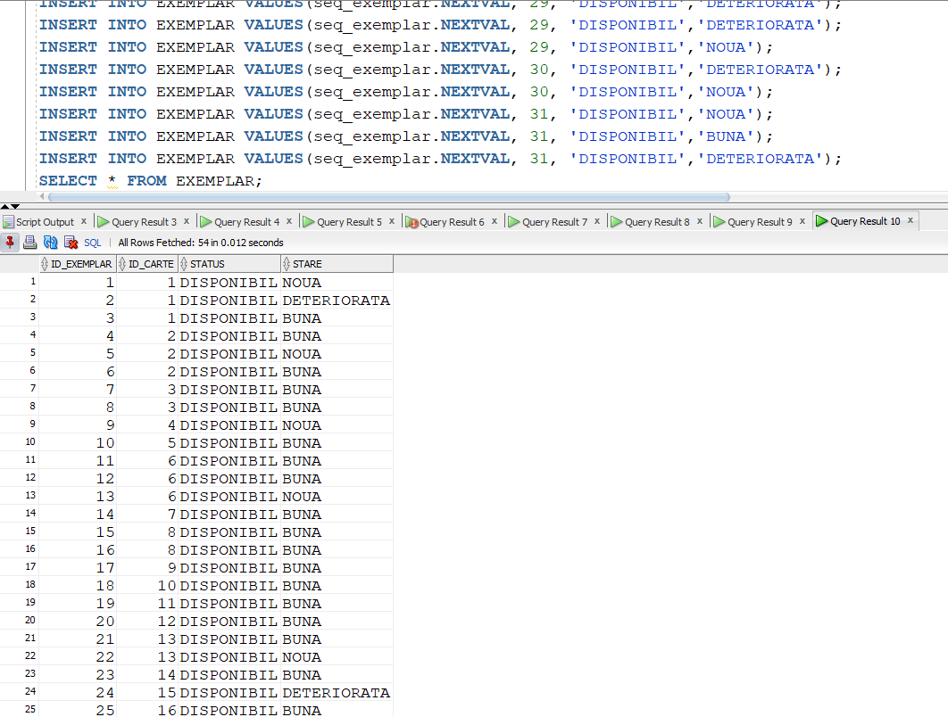

## Tabelul Cititor

INSERT INTO CITITOR (id_cititor, nume, prenume, email, nr_telefon, data_inscriere) VALUES (seq_cititor.NEXTVAL, 'Popovici', 'Elena', 'popovici.elena@gmail.com', '0721122334', TO_DATE('2010-03-12', 'YYYY-MM-DD'));

INSERT INTO CITITOR (id_cititor, nume, prenume, email, nr_telefon, data_inscriere) VALUES (seq_cititor.NEXTVAL, 'Iorgulescu', 'Andrei', 'iorgu.andrei@yahoo.com', '0732233445', TO_DATE('2011-06-25', 'YYYY-MM-DD'));

INSERT INTO CITITOR (id_cititor, nume, prenume, email, nr_telefon, data_inscriere) VALUES (seq_cititor.NEXTVAL, 'Popescu', 'Maria', 'popescu.maria@gmail.com', '0743344556', TO_DATE('2012-08-10', 'YYYY-MM-DD'));

INSERT INTO CITITOR (id_cititor, nume, prenume, email, nr_telefon, data_inscriere) VALUES (seq_cititor.NEXTVAL, 'Georgescu', 'Alexandru', 'georgescu.alex@yahoo.com', '0754455667', TO_DATE('2013-02-18', 'YYYY-MM-DD'));

INSERT INTO CITITOR (id_cititor, nume, prenume, email, nr_telefon, data_inscriere) VALUES (seq_cititor.NEXTVAL, 'Radu', 'Cristina', 'radu.cristina@gmail.com', '0765566778', TO_DATE('2014-11-05', 'YYYY-MM-DD'));

INSERT INTO CITITOR (id_cititor, nume, prenume, email, nr_telefon, data_inscriere) VALUES (seq_cititor.NEXTVAL, 'Petrescu', 'Ionut', 'petrescu.ionut@yahoo.com', '0776677889', TO_DATE('2015-09-20', 'YYYY-MM-DD'));

INSERT INTO CITITOR (id_cititor, nume, prenume, email, nr_telefon, data_inscriere) VALUES (seq_cititor.NEXTVAL, 'Constantin', 'Andreea', 'andreea.const@gmail.com', '0787788990', TO_DATE('2016-07-03', 'YYYY-MM-DD'));

INSERT INTO CITITOR (id_cititor, nume, prenume, email, nr_telefon, data_inscriere) VALUES (seq_cititor.NEXTVAL, 'Mihai', 'Adrian', 'mihai.adrian@yahoo.com', '0798899001', TO_DATE('2017-04-15', 'YYYY-MM-DD'));

INSERT INTO CITITOR (id_cititor, nume, prenume, email, nr_telefon, data_inscriere) VALUES (seq_cititor.NEXTVAL, 'Popa', 'Alexandra', 'popa.alexandra@gmail.com', '0700011122', TO_DATE('2018-12-28', 'YYYY-MM-DD'));

INSERT INTO CITITOR (id_cititor, nume, prenume, email, nr_telefon, data_inscriere) VALUES (seq_cititor.NEXTVAL, 'Balan', 'Razvan', 'balan.razvan@yahoo.com', '0711122233', TO_DATE('2019-10-30', 'YYYY-MM-DD'));

INSERT INTO CITITOR (id_cititor, nume, prenume, email, nr_telefon, data_inscriere) VALUES (seq_cititor.NEXTVAL, 'Ionascu', 'Ion', 'ion@yahoo.com', '0711122233', TO_DATE('2019-10-30', 'YYYY-MM-DD'));

SELECT * FROM CITITOR;

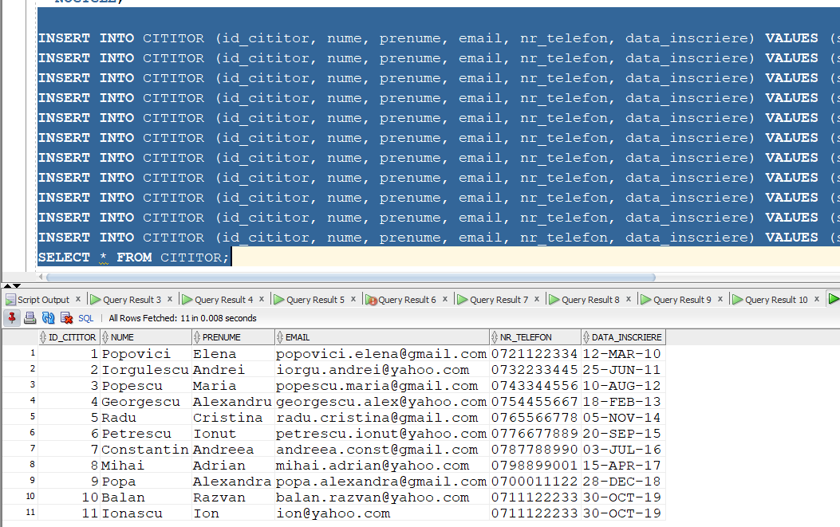

## 10. Tabelul Împrumut

INSERT INTO IMPRUMUT (id_imprumut, id_exemplar, id_cititor, data_imprumut, data_returnare)

VALUES (seq_imprumut.NEXTVAL, 7, 1, TO_DATE('2018-05-15', 'YYYY-MM-DD'), TO_DATE('2018-06-10', 'YYYY-MM-DD'));

INSERT INTO IMPRUMUT (id_imprumut, id_exemplar, id_cititor, data_imprumut, data_returnare)

VALUES (seq_imprumut.NEXTVAL, 3, 2, TO_DATE('2019-02-20', 'YYYY-MM-DD'), TO_DATE('2019-03-25', 'YYYY-MM-DD'));

INSERT INTO IMPRUMUT (id_imprumut, id_exemplar, id_cititor, data_imprumut, data_returnare)

VALUES (seq_imprumut.NEXTVAL, 22, 2, TO_DATE('2020-09-10', 'YYYY-MM-DD'), TO_DATE('2020-10-20', 'YYYY-MM-DD'));

INSERT INTO IMPRUMUT (id_imprumut, id_exemplar, id_cititor, data_imprumut, data_returnare)

VALUES (seq_imprumut.NEXTVAL, 22, 4, TO_DATE('2021-07-05', 'YYYY-MM-DD'), TO_DATE('2021-08-05', 'YYYY-MM-DD'));

INSERT INTO IMPRUMUT (id_imprumut, id_exemplar, id_cititor, data_imprumut, data_returnare)

VALUES (seq_imprumut.NEXTVAL, 24, 5, TO_DATE('2022-03-15', 'YYYY-MM-DD'), TO_DATE('2022-05-15', 'YYYY-MM-DD'));

INSERT INTO IMPRUMUT (id_imprumut, id_exemplar, id_cititor, data_imprumut, data_returnare)

VALUES (seq_imprumut.NEXTVAL, 33, 6, TO_DATE('2022-08-10', 'YYYY-MM-DD'), TO_DATE('2022-09-10', 'YYYY-MM-DD'));

INSERT INTO IMPRUMUT (id_imprumut, id_exemplar, id_cititor, data_imprumut, data_returnare)

VALUES (seq_imprumut.NEXTVAL, 32, 6, TO_DATE('2022-12-20', 'YYYY-MM-DD'), TO_DATE('2023-01-20', 'YYYY-MM-DD'));

INSERT INTO IMPRUMUT (id_imprumut, id_exemplar, id_cititor, data_imprumut)

VALUES (seq_imprumut.NEXTVAL, 29, 7, TO_DATE('2023-04-05', 'YYYY-MM-DD'));

INSERT INTO IMPRUMUT (id_imprumut, id_exemplar, id_cititor, data_imprumut)

VALUES (seq_imprumut.NEXTVAL, 26, 9, TO_DATE('2023-03-01', 'YYYY-MM-DD'));

INSERT INTO IMPRUMUT (id_imprumut, id_exemplar, id_cititor, data_imprumut)

VALUES (seq_imprumut.NEXTVAL, 5, 10, TO_DATE('2022-12-30', 'YYYY-MM-DD'));

INSERT INTO IMPRUMUT (id_imprumut, id_exemplar, id_cititor, data_imprumut)

VALUES (seq_imprumut.NEXTVAL, 32, 10, TO_DATE('2023-04-05', 'YYYY-MM-DD'));

INSERT INTO IMPRUMUT (id_imprumut, id_exemplar, id_cititor, data_imprumut)

VALUES (seq_imprumut.NEXTVAL, 6, 8, TO_DATE('2023-04-15', 'YYYY-MM-DD'));

INSERT INTO IMPRUMUT (id_imprumut, id_exemplar, id_cititor, data_imprumut)

VALUES (seq_imprumut.NEXTVAL, 42, 3, TO_DATE('2023-02-21', 'YYYY-MM-DD'));

INSERT INTO IMPRUMUT (id_imprumut, id_exemplar, id_cititor, data_imprumut)

VALUES (seq_imprumut.NEXTVAL, 2, 2, TO_DATE('2023-03-05', 'YYYY-MM-DD'));

INSERT INTO IMPRUMUT (id_imprumut, id_exemplar, id_cititor, data_imprumut)

VALUES (seq_imprumut.NEXTVAL, 10, 1, TO_DATE('2023-05-10', 'YYYY-MM-DD'));

INSERT INTO IMPRUMUT (id_imprumut, id_exemplar, id_cititor, data_imprumut)

VALUES (seq_imprumut.NEXTVAL, 27, 1, TO_DATE('2023-05-20', 'YYYY-MM-DD'));

INSERT INTO IMPRUMUT (id_imprumut, id_exemplar, id_cititor, data_imprumut)

VALUES (seq_imprumut.NEXTVAL, 40, 4, TO_DATE('2023-04-28', 'YYYY-MM-DD'));

INSERT INTO IMPRUMUT (id_imprumut, id_exemplar, id_cititor, data_imprumut)

VALUES (seq_imprumut.NEXTVAL, 43, 4, TO_DATE('2023-04-01', 'YYYY-MM-DD'));

INSERT INTO IMPRUMUT (id_imprumut, id_exemplar, id_cititor, data_imprumut)

VALUES (seq_imprumut.NEXTVAL, 47, 4, TO_DATE('2023-04-23', 'YYYY-MM-DD'));

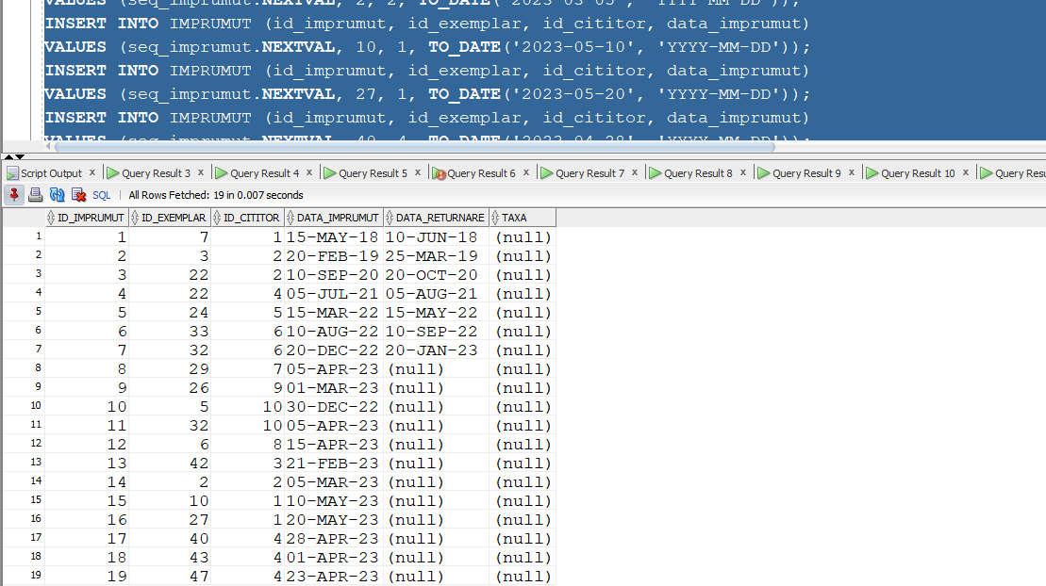

## EXTRA:

### Actualizarea datelor din tabelul Exemplar

UPDATE EXEMPLAR

SET status = (

SELECT

CASE

WHEN data_returnare IS NOT NULL THEN 'DISPONIBIL'

ELSE 'IMPRUMUTAT'

END

FROM IMPRUMUT

WHERE id_exemplar = EXEMPLAR.id_exemplar

ORDER BY data_imprumut DESC

FETCH FIRST 1 ROW ONLY

)

WHERE id_exemplar IN (

SELECT id_exemplar

FROM IMPRUMUT

);

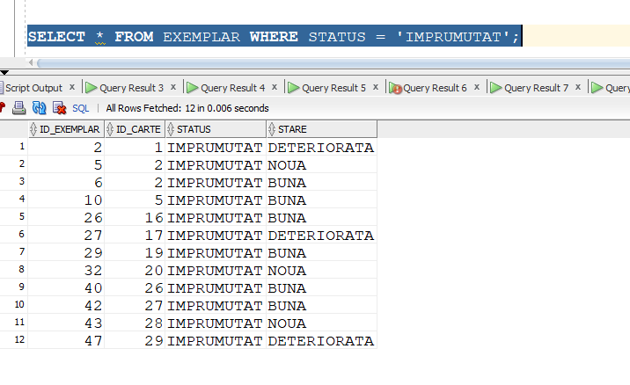

### Actualizarea datelor din tabelul Împrumut

Pentru împrumuturile care au fost returnate, dar care au depășit 40 de zile de la ziua împrumutului am setat taxa ca fiind 0.5*numarul de zile depasite.

UPDATE IMPRUMUT

SET taxa = CASE

WHEN data_returnare IS NOT NULL AND (data_returnare - data_imprumut) > 40 THEN (data_returnare - data_imprumut) *0.5

END;

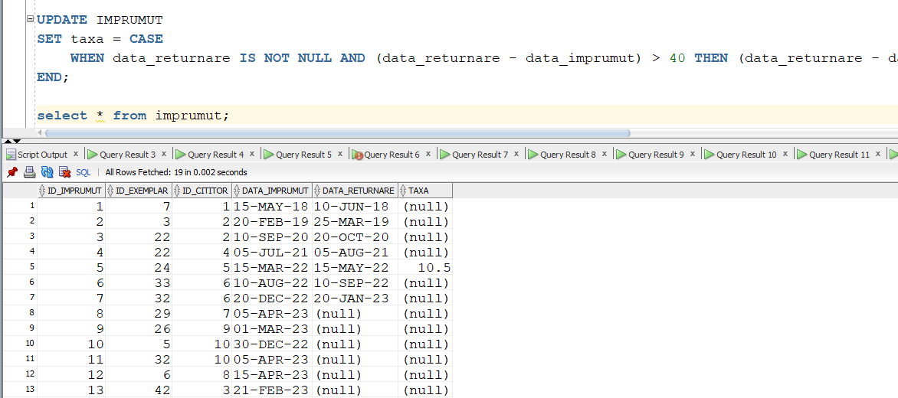

# Subprogram stocat independent cu 3 tipuri de colecții.

**Cerință**: Scrieți un subprogram stocat independent care să utilizeze toate cele 3 tipuri de colecții studiate. Subprogramul va afișa pentru fiecare secțiune a bibliotecii numele secțiunii, numele categoriilor conținute de acea secțiune, precum și titlurile cărților care aparțin acelor categorii. În cazul în care secțiunea nu conține categorii sau o categorie nu conține niciun titlu, afișați un mesaj de informare. Apelați subprogramul.

CREATE OR REPLACE PROCEDURE INFO_CARTI_CATEGORII_IN_SECTIUNE IS

    -- TABLOU IMBRICAT cu numele sectiunilor

    TYPE tabel_imbricat_sectiune IS TABLE OF SECTIUNE%ROWTYPE;

    t_sectiune tabel_imbricat_sectiune := tabel_imbricat_sectiune();

    -- VECTOR pentru numele categoriilor (estimativ stim ca nu ar putea fi mai mult de 20 de categorii intr-o sectiune)

    TYPE vector_categorii IS VARRAY(20) OF CATEGORIE%ROWTYPE;

    v_categorii vector_categorii;

    -- TABLOU INDEXAT pentru titlurile cartilor

    TYPE tabel_indexat_carti IS TABLE OF CARTE.titlu%TYPE INDEX BY PLS_INTEGER;

    t_carti tabel_indexat_carti;

    BEGIN

        SELECT *

        BULK COLLECT INTO t_sectiune

        FROM SECTIUNE;

        FOR i IN 1..t_sectiune.COUNT LOOP

            DBMS_OUTPUT.PUT_LINE('-------------------------------------------------------------------------------------');

            SELECT *

            BULK COLLECT INTO v_categorii

            FROM CATEGORIE

            WHERE ID_SECTIUNE = t_sectiune(i).id_sectiune;

            IF v_categorii.COUNT > 0 THEN

                DBMS_OUTPUT.PUT_LINE(i||'. SECTIUNEA ' || t_sectiune(i).nume_sectiune || ' contine urmatoarele categorii: ');

                FOR j IN 1..v_categorii.COUNT LOOP

                    SELECT titlu

                    BULK COLLECT INTO t_carti

                    FROM CARTE

                    WHERE ID_CATEGORIE = v_categorii(j).id_categorie;

                    IF t_carti.COUNT > 0 THEN

                        DBMS_OUTPUT.PUT_LINE('      ' || j || '. CATEGORIA ' || UPPER( v_categorii(j).nume_categorie) || ' contine urmatoarele carti: ');

                        FOR k IN 1..t_carti.COUNT LOOP

                            DBMS_OUTPUT.PUT_LINE('                  --> CARTE: ' || t_carti(k));

                        END LOOP;

                    ELSE

                        DBMS_OUTPUT.PUT_LINE('      ' || j || '. CATEGORIA ' || UPPER(v_categorii(j).nume_categorie) || ' nu contine nicio carte inca! ');

                    END IF;

                END LOOP;

            ELSE

                DBMS_OUTPUT.PUT_LINE(i||'. SECTIUNEA '|| UPPER(t_sectiune(i).nume_sectiune) || ' nu contine nicio categorie inca! ');

            END IF;

        END LOOP;

        DBMS_OUTPUT.PUT_LINE('-------------------------------------------------------------------------------------');

        DBMS_OUTPUT.PUT_LINE(' ');

    END INFO_CARTI_CATEGORII_IN_SECTIUNE;

/

--Apelarea subprogramului

BEGIN

    INFO_CARTI_CATEGORII_IN_SECTIUNE;

END;

/

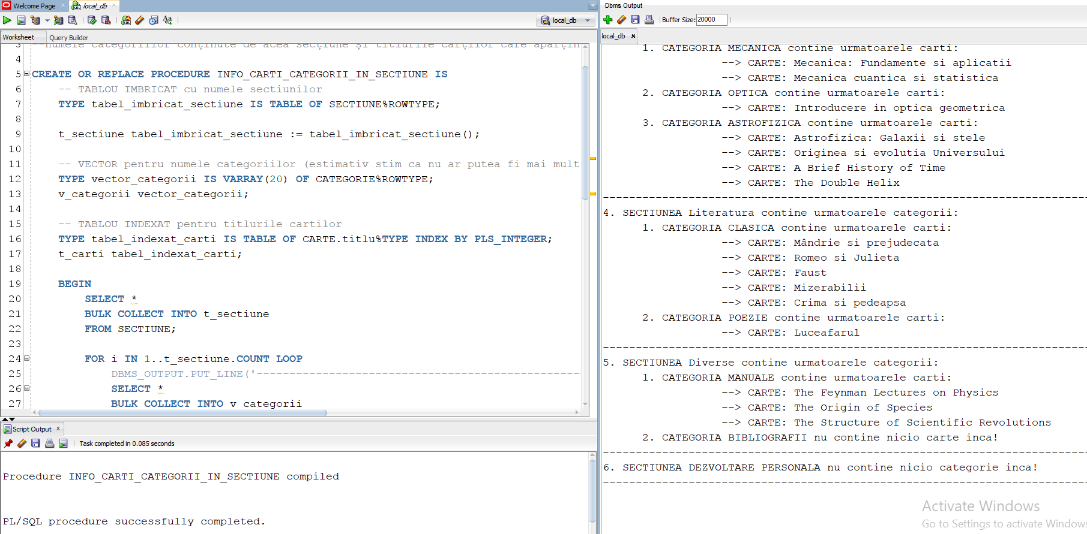

# Subprogram stocat independent cu 2 tipuri de cursoare

**Cerință**: Scrieți un subprogram stocat independent care să utilizeze 2 tipuri diferite de cursoare studiate, unul dintre acestea fiind cursor parametrizat, dependent de celălalt cursor. Acest subprogram va căuta în baza de date cititorii care au același nume ca cel dat ca parametru subprogramului și va afișa pentru fiecare numărul total de împrumuturi, alături de titlurile exemplarelor împrumutate, data împrumutului, data returnarii în cazul în care există și starea exemplarului. De asemenea, este tratat cazul în care nu se găsește niciun cititor în baza de date.

CREATE OR REPLACE PROCEDURE info_imprumuturi_cititor (v_nume_cititor IN cititor.nume%TYPE) IS

    -- Cursor neparametrizat care preia cititorii al caror nume se potriveste cu numele dat ca parametru subprogramului

    CURSOR c_cititor IS

        SELECT c.nume, c.prenume, c.id_cititor

        FROM CITITOR C

        WHERE UPPER(C.NUME) = UPPER(v_nume_cititor);

    -- Cursor parametrizat care preia informatii despre imprumuturile fiecarui cititor dat ca parametru

    CURSOR c_imprumuturi(v_id_cititor cititor.id_cititor%TYPE) IS

        SELECT i.id_imprumut, c.titlu, i.data_imprumut, i.data_returnare, e.stare

        FROM IMPRUMUT i

        JOIN EXEMPLAR e ON i.id_exemplar = e.id_exemplar

        JOIN CARTE c ON e.id_carte = c.id_carte

        WHERE i.id_cititor = v_id_cititor;

    v_exista_cititori BOOLEAN := FALSE;

    v_nr_imprumuturi NUMBER;

BEGIN

    FOR i IN c_cititor LOOP

        v_exista_cititori := TRUE;

        DBMS_OUTPUT.PUT_LINE('------------------------');

        DBMS_OUTPUT.PUT_LINE(i.nume || ' ' || i.prenume);

        v_nr_imprumuturi := 0;

        FOR j IN c_imprumuturi(i.id_cititor) LOOP

            v_nr_imprumuturi := v_nr_imprumuturi + 1;

            DBMS_OUTPUT.PUT_LINE(v_nr_imprumuturi || '. Imprumutul cu ID-ul ' || j.id_imprumut || ': ' || j.titlu || ', Data Imprumutului: ' || TO_CHAR(j.data_imprumut, 'DD-MON-YYYY') || ', Data Returnarii: ' || NVL(TO_CHAR(j.data_returnare, 'DD-MON-YYYY'), '-') || ', Starea: ' || j.stare);

        END LOOP;

        IF v_nr_imprumuturi > 0 THEN

            DBMS_OUTPUT.PUT_LINE('Total imprumuturi: ' || v_nr_imprumuturi);

        ELSE

            DBMS_OUTPUT.PUT_LINE('Cititorul nu are imprumuturi!');

        END IF;

    END LOOP;

    IF NOT v_exista_cititori THEN

        DBMS_OUTPUT.PUT_LINE('Nu s-a gasit niciun cititor in baza de date cu acest nume!');

    END IF;

END info_imprumuturi_cititor;

/

--Am mai inserat niste date in tabele ca sa putem verifica mai multe variante

INSERT INTO CITITOR (id_cititor, nume, prenume, email, nr_telefon, data_inscriere) VALUES (seq_cititor.NEXTVAL, 'Iorgulescu', 'Alexandra', 'alexandra.iorg@gmail.com', '0721122334', TO_DATE('2010-03-12', 'YYYY-MM-DD'));

INSERT INTO IMPRUMUT (id_imprumut, id_exemplar, id_cititor, data_imprumut)

VALUES (seq_imprumut.NEXTVAL, 7, 12, TO_DATE('2024-01-8', 'YYYY-MM-DD'));

/

--verificam pentru mai multi cititori cu acest nume

begin

    info_imprumuturi_cititor('Iorgulescu');

end;

/

--verificam pentru un cititor care nu are imprumuturi

begin

    info_imprumuturi_cititor('Ionascu');

end;

/

--verificam pentru un cititor care nu exista in baza de date

begin

    info_imprumuturi_cititor('Voicu');

end;

În primul print-screen se observă codul compilat.

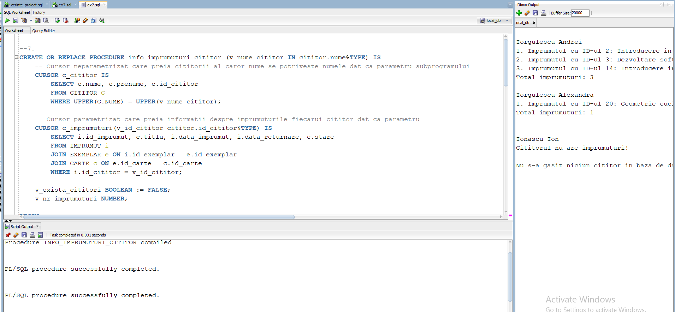

În al doilea print-screen se observă rezultatul.

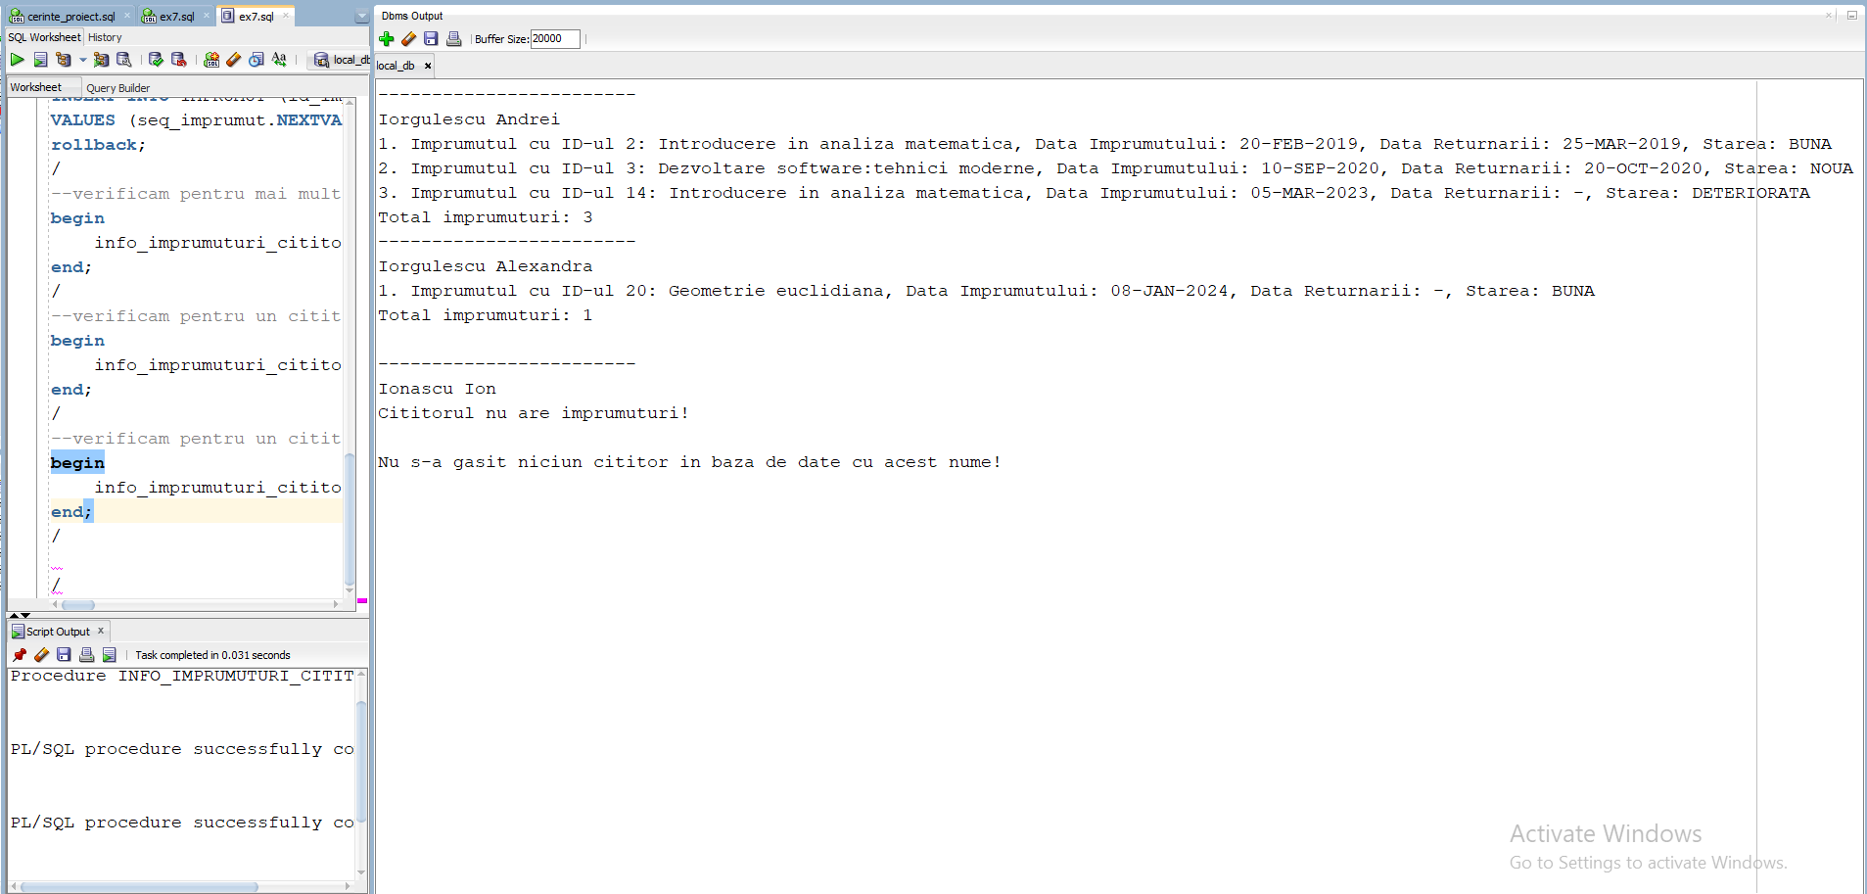

# Funcție cu 3 tabele care să includă definirea a minim 2 excepții

**Cerință**: Biblioteca își dorește să înlocuiască exemplarele cărților care sunt deteriorate și vrea să contacteze editorii pentru a plasa o comandă cu numărul de exemplare noi de care are nevoie din fiecare carte. Pentru a face asta trebuie întâi să creeze o centralizare a situației cărților. Scrieți un subprogram stocat independent de tip funcție care să primească în parametru numele unei edituri și să afișeze pentru aceasta o listă formată din titlurile cărților, anul publicării și numărul de exemplare care au starea deteriorata. Tratați toate excepțiile care apar.

CREATE OR REPLACE FUNCTION NrExemplareDeteriorate(

    v_nume_editura editura.nume_editura%TYPE

) RETURN VARCHAR2

IS

    v_lista_carti VARCHAR2(4000);

    v_nr_edituri NUMBER;

    custom_no_data_found **exception**;

    custom_too_many_rows **exception**;

    fara_exemplare_deteriorate **exception**;

BEGIN

        SELECT COUNT(*)

        INTO v_nr_edituri

        FROM editura

        WHERE nume_editura = v_nume_editura;

        IF v_nr_edituri = 0 THEN

**RAISE custom_no_data_found;**

        ELSIF v_nr_edituri > 1 THEN

**RAISE custom_too_many_rows;**

        END IF;

    FOR i IN (

        SELECT c.titlu, c.an_publicare, COUNT(e.id_exemplar) AS numar_exemplare_deteriorate

        FROM CARTE c

        JOIN EXEMPLAR e ON c.id_carte = e.id_carte

        JOIN EDITURA ed ON c.id_editura = ed.id_editura

        WHERE ed.nume_editura = v_nume_editura AND e.stare = UPPER('deteriorata')

        GROUP BY c.titlu, c.an_publicare

    )

    LOOP

        v_lista_carti := v_lista_carti || 'Titlu: ' || i.titlu || ', An Publicare: ' || i.an_publicare || ', Numar Exemplare Deteriorate: ' || i.numar_exemplare_deteriorate || CHR(10);

    END LOOP;

    --verific daca lista returnata este goala

    IF v_lista_carti IS NULL THEN

**RAISE fara_exemplare_deteriorate;**

    END IF;

    RETURN v_lista_carti;

**EXCEPTION**

        WHEN custom_no_data_found THEN

            DBMS_OUTPUT.PUT_LINE ('Nu exista editura in baza de date cu acest nume!');

            RETURN NULL;

        WHEN custom_too_many_rows THEN

            DBMS_OUTPUT.PUT_LINE('Exista mai multe edituri in baza de date cu acest nume!');

            RETURN NULL;

        WHEN fara_exemplare_deteriorate THEN

            DBMS_OUTPUT.PUT_LINE('Nu exista carti deteriorate pentru editura specificata.');

            RETURN NULL;

        WHEN OTHERS THEN

            DBMS_OUTPUT.PUT_LINE('Alta Eroare!');

            DBMS_OUTPUT.PUT_LINE('Codul de Eroare asociat '||SQLCODE);

            DBMS_OUTPUT.PUT_LINE('Mesajul de Eroare asociat '||SQLERRM);

        RETURN NULL;

END NrExemplareDeteriorate;

Captura de ecran cu compilarea funcției:

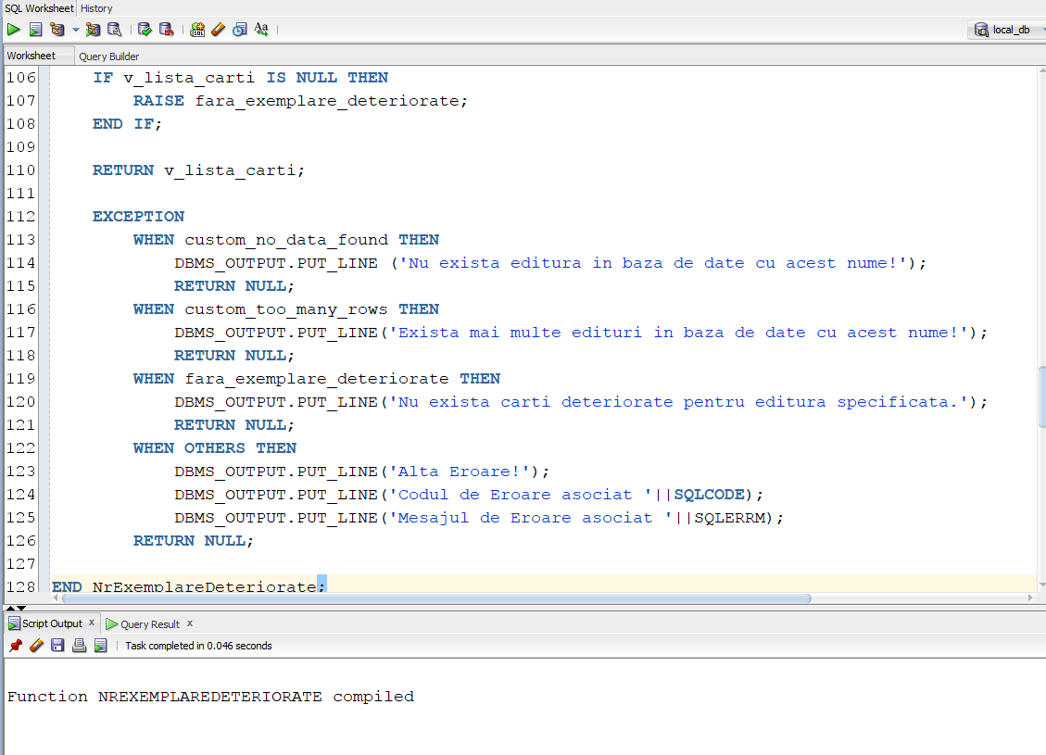

Pentru exemplificarea tuturor excepțiilor tratate în acest exercițiu am făcut 3 inserări noi în tabelul Editură, după cum se observă și în captura de ecran de mai jos:

INSERT INTO EDITURA (id_editura, nume_editura, email, nr_telefon) VALUES (6, 'NumeNou', 'contact@test.com', '0721122334');

INSERT INTO EDITURA (id_editura, nume_editura, email, nr_telefon) VALUES (7, 'NumeNou', 'contact@test.com', '0721122334');

INSERT INTO EDITURA (id_editura, nume_editura, email, nr_telefon) VALUES (8, 'FaraCarti', 'contact@test.com', '0721122334');

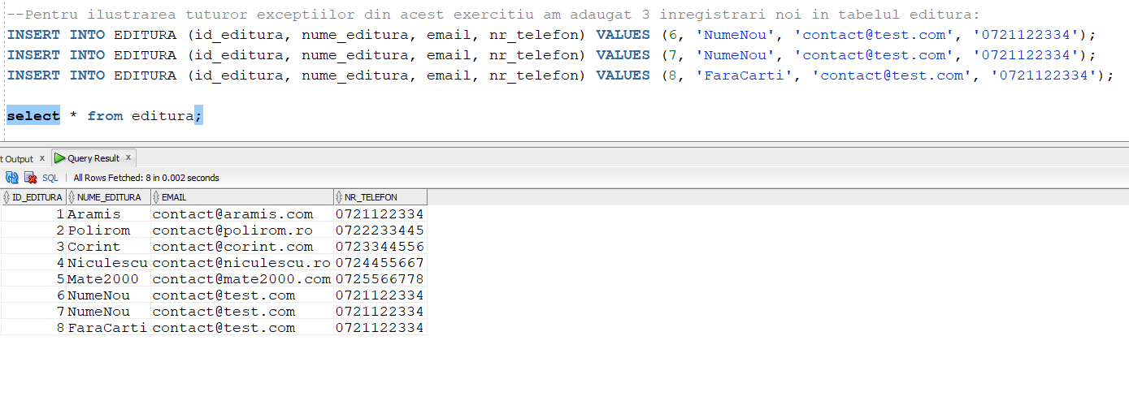

Blocurile PL/SQL în care apelez funcția și tratez fiecare caz în parte:

--cazul fericit

BEGIN

    DBMS_OUTPUT.PUT_LINE('EDITURA Aramis');

    DBMS_OUTPUT.NEW_LINE;

    DBMS_OUTPUT.PUT_LINE(NrExemplareDeteriorate('Aramis'));

END;

/

--custom_no_data_found exception

BEGIN

    DBMS_OUTPUT.PUT_LINE('EDITURA NUEXISTA');

    DBMS_OUTPUT.NEW_LINE;

    DBMS_OUTPUT.PUT_LINE(NrExemplareDeteriorate('NUEXISTA'));

END;

/

--custom_too_many_rows exception

BEGIN

    DBMS_OUTPUT.PUT_LINE('EDITURA NumeNou');

    DBMS_OUTPUT.NEW_LINE;

    DBMS_OUTPUT.PUT_LINE(NrExemplareDeteriorate('NumeNou'));

END;

/

--fara_exemplare_deteriorate exception

BEGIN

    DBMS_OUTPUT.PUT_LINE('EDITURA FaraCarti');

    DBMS_OUTPUT.NEW_LINE;

    DBMS_OUTPUT.PUT_LINE(NrExemplareDeteriorate('FaraCarti'));

END;

Exemplu cu tratarea tuturor cazurilor:

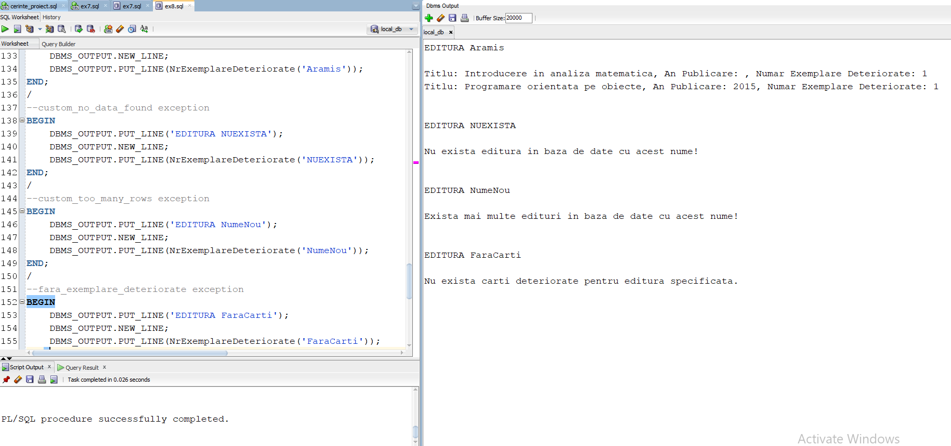

# Subprogram stocat independent de tip procedură cu 5 tabele

**Cerința**: Scrieți un subprogram stocat independent de tip procedură care să primească ca parametru numele unui autor și să afișeze o listă cu titlurile cărților lui existente în bibliotecă, alături de categoriile din care acestea fac parte, precum și numărul de exemplare, numărul de împrumuturi și un procentaj care să arate cât de căutate au fost cărțile acestui autor raportat la celelalte împrumuturi înregistrate, mai exact cât la sută din totalul împrumuturilor au aparținut unei cărți ce îi aparține.

CREATE OR REPLACE PROCEDURE RaportAutor(

    p_nume_autor VARCHAR2

) AS

    TYPE info_carte IS RECORD (

        titlu VARCHAR2(100),

        categ VARCHAR2(100),

        nr_exemplare NUMBER,

        nr_imprumuturi NUMBER,

        popularitate NUMBER(10,2)

        --procentul pe care il reprezinta din nr total de imprumuturi

    );

    TYPE lista_carti_autor IS TABLE OF info_carte;

    v_id_autor AUTOR.id_autor%TYPE;

    v_total_imprumuturi NUMBER;

    v_rez lista_carti_autor := lista_carti_autor();

    nu_exista_carti **exception**;

    PRAGMA EXCEPTION_INIT (nu_exista_carti, -20002);

BEGIN

    SELECT id_autor INTO v_id_autor

    FROM AUTOR

    WHERE UPPER(nume) = UPPER(p_nume_autor);

    SELECT COUNT(*) INTO v_total_imprumuturi

    FROM IMPRUMUT;

    FOR rec IN (

        SELECT

            c.titlu,

            cg.nume_categorie,

            COUNT(DISTINCT e.id_exemplar) AS numar_exemplare,

            COUNT(i.id_imprumut) AS numar_imprumuturi,

            ROUND(COUNT(i.id_imprumut) * 100 / v_total_imprumuturi, 2) AS procentaj

        FROM SCRIERE s

        JOIN CARTE c ON s.id_carte = c.id_carte

        JOIN CATEGORIE cg ON c.id_categorie = cg.id_categorie

        LEFT JOIN EXEMPLAR e ON c.id_carte = e.id_carte

        LEFT JOIN IMPRUMUT i ON e.id_exemplar = i.id_exemplar

        WHERE s.id_autor = v_id_autor

        GROUP BY c.titlu, cg.nume_categorie

    ) LOOP

        v_rez.EXTEND;

        v_rez(v_rez.LAST).titlu := rec.titlu;

        v_rez(v_rez.LAST).categ := rec.nume_categorie;

        v_rez(v_rez.LAST).nr_exemplare := rec.numar_exemplare;

        v_rez(v_rez.LAST).nr_imprumuturi := rec.numar_imprumuturi;

        v_rez(v_rez.LAST).popularitate := rec.procentaj;

    END LOOP;

    IF v_rez.COUNT = 0 THEN

        RAISE_APPLICATION_ERROR(-20002, 'Biblioteca nu detine nicio carte ce apartine acestui autor!');

    END IF;

    FOR i IN 1..v_rez.COUNT LOOP

        DBMS_OUTPUT.PUT_LINE('Titlu: ' || v_rez(i).titlu || ', Categorie: ' || v_rez(i).categ || ', Numar Exemplare: ' || v_rez(i).nr_exemplare || ', Numar Imprumuturi: ' || v_rez(i).nr_imprumuturi || ', Procentaj Popularitate: ' || v_rez(i).popularitate || '%');

    END LOOP;

EXCEPTION

    WHEN NO_DATA_FOUND THEN

        DBMS_OUTPUT.PUT_LINE('Nu s-a gasit niciun autor cu numele dat in baza de date!');

    WHEN TOO_MANY_ROWS THEN

        DBMS_OUTPUT.PUT_LINE ('In baza de date exista mai multi autori cu acest nume!');

    WHEN ZERO_DIVIDE THEN

        DBMS_OUTPUT.PUT_LINE ('Nu exista imprumuturi inregistrate in baza de date! Procentajul nu poate fi calculat corect prin impartirea la 0!');

    WHEN nu_exista_carti THEN

        DBMS_OUTPUT.PUT_LINE('Codul de Eroare asociat '||SQLCODE);

        DBMS_OUTPUT.PUT_LINE('Mesajul de Eroare asociat '||SQLERRM);

    WHEN OTHERS THEN

        DBMS_OUTPUT.PUT_LINE('Alta Eroare!');

        DBMS_OUTPUT.PUT_LINE('Codul de Eroare asociat '||SQLCODE);

        DBMS_OUTPUT.PUT_LINE('Mesajul de Eroare asociat '||SQLERRM);

END RaportAutor;

Captură de ecran cu subprogramul compilat:

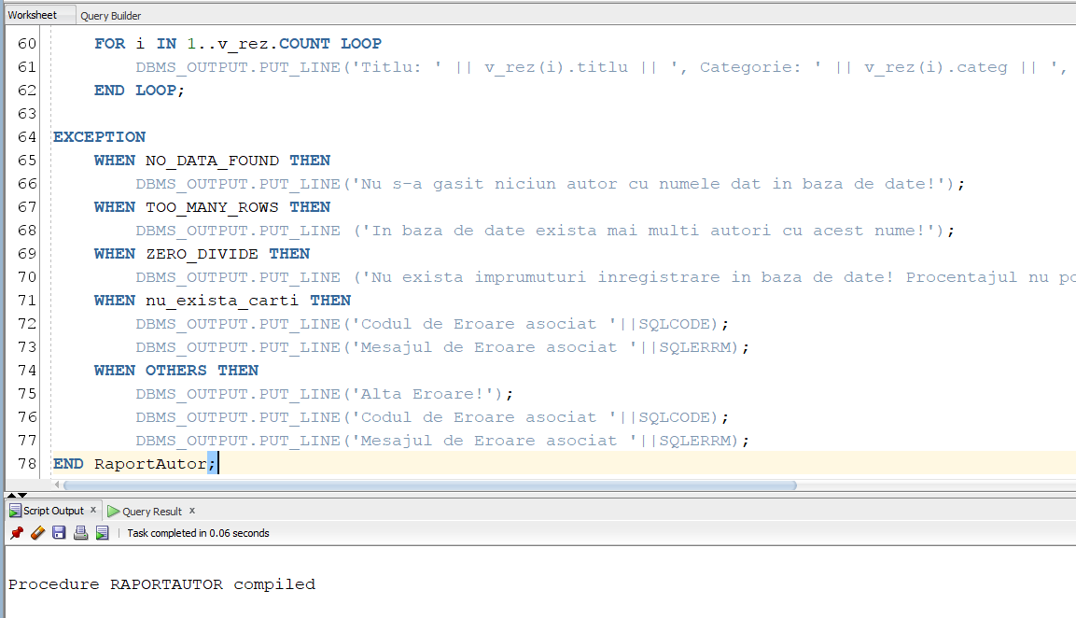

Pentra a exemplifica toate excepțiile au fost inserate linii noi in tabelul AUTOR:

INSERT INTO AUTOR (id_autor, nume, prenume, data_nastere) VALUES (seq_autor.NEXTVAL, 'Avram', 'Monica', TO_DATE('02-02-1982', 'DD-MM-YYYY'));

INSERT INTO AUTOR (id_autor, nume, prenume, data_nastere) VALUES (seq_autor.NEXTVAL, 'Popescu', 'Mihai', TO_DATE('02-02-1980', 'DD-MM-YYYY'));

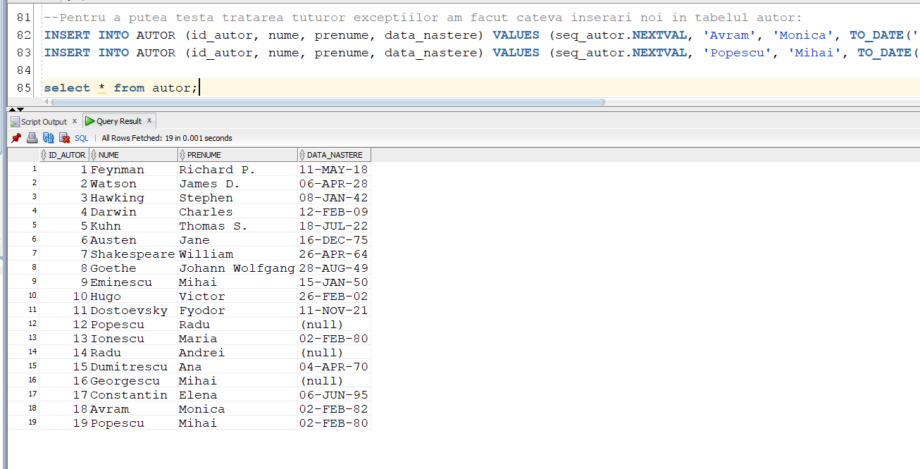

Exemplificarea tuturor excepțiilor:

BEGIN

    --cazul fericit

    DBMS_OUTPUT.PUT_LINE('NUMELE AUTORULUI: Ionescu');

    RaportAutor('Ionescu');

    DBMS_OUTPUT.NEW_LINE;

**--NO_DATA_FOUND**

    DBMS_OUTPUT.PUT_LINE('NUMELE AUTORULUI: Voicu');

    RaportAutor('Voicu');

    DBMS_OUTPUT.NEW_LINE;

**--TOO_MANY_ROWS**

    DBMS_OUTPUT.PUT_LINE('NUMELE AUTORULUI: Popescu');

    RaportAutor('Popescu');

    DBMS_OUTPUT.NEW_LINE;

    --nu_exista_carti exception

    DBMS_OUTPUT.PUT_LINE('NUMELE AUTORULUI: Avram');

    RaportAutor('Avram');

    DBMS_OUTPUT.NEW_LINE;

END;

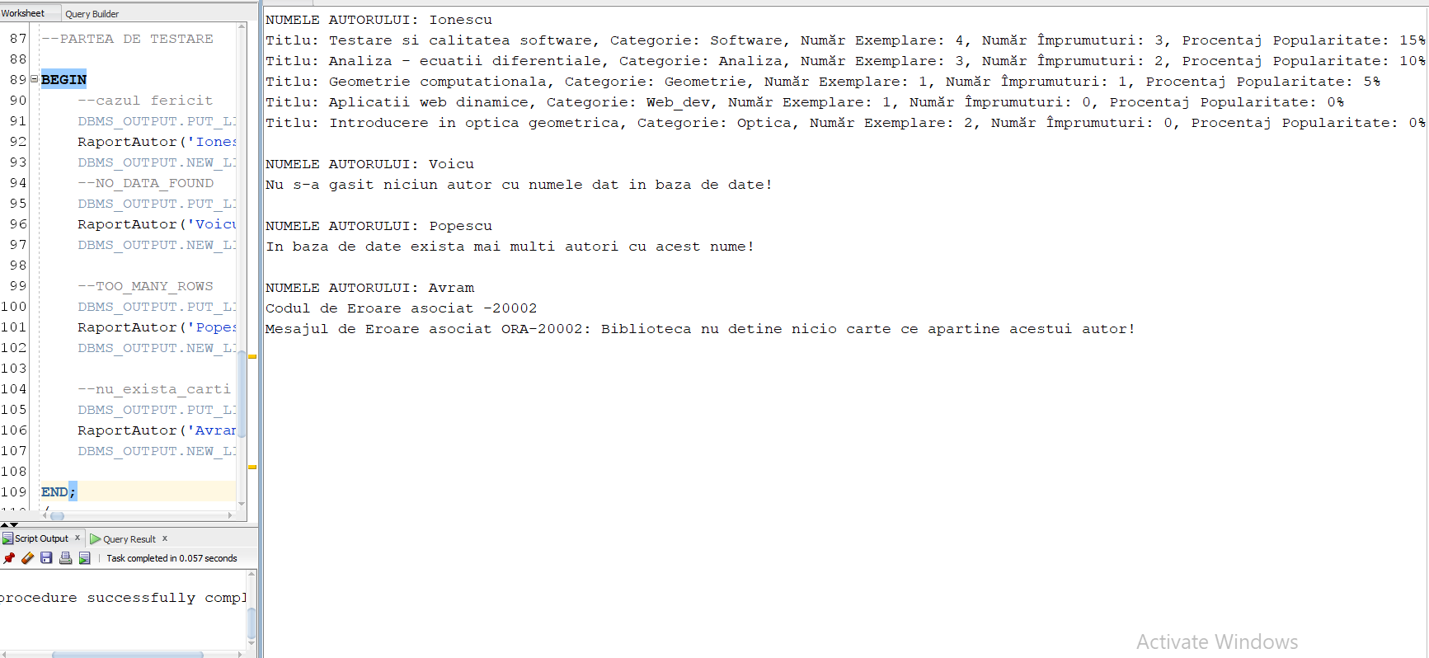

Testarea excepției zero_divide am făcut-o după ce am mai realizat niște modificări tabelei Împrumut, după cum urmează:

SELECT * FROM IMPRUMUT;

DELETE FROM IMPRUMUT;

ROLLBACK;

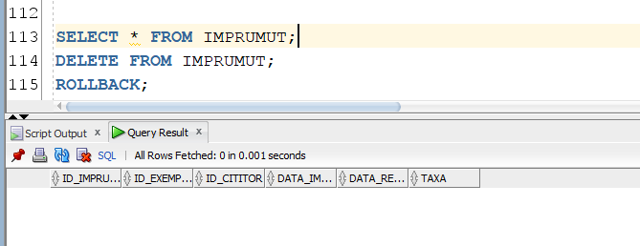

Testarea excepției **ZERO_DIVIDE**:

BEGIN

    DBMS_OUTPUT.PUT_LINE('NUMELE AUTORULUI: Ionescu');

    RaportAutor('Ionescu');

    DBMS_OUTPUT.NEW_LINE;

END;

­­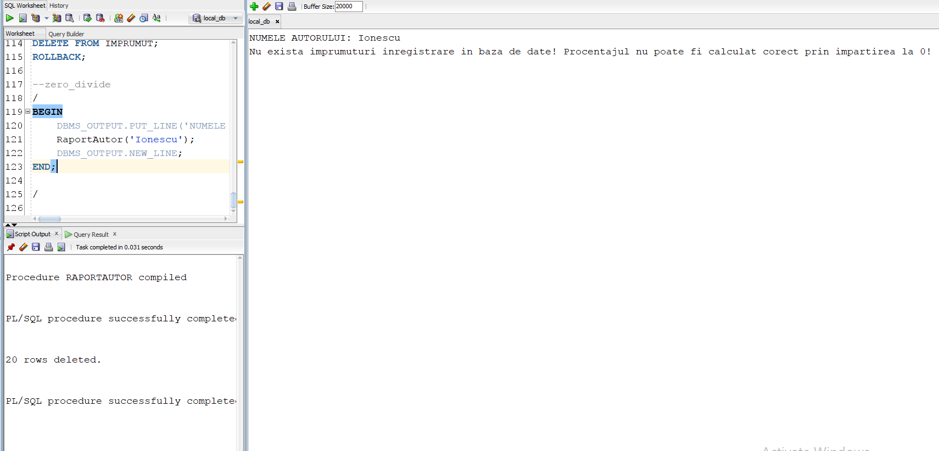

# Trigger de tip LMD la nivel de comandă

**Cerință**: Creați un trigger care să se declanșeze atunci când se actualizează, inserează sau șterge din tabela Împrumut în afara programului cu publicul al bibliotecii. Programul cu publicul al bibliotecii: luni-vineri 08.00-16.00, sâmbătă 09.00-13.00, duminică: închis.

Ora la care am făcut verificările:

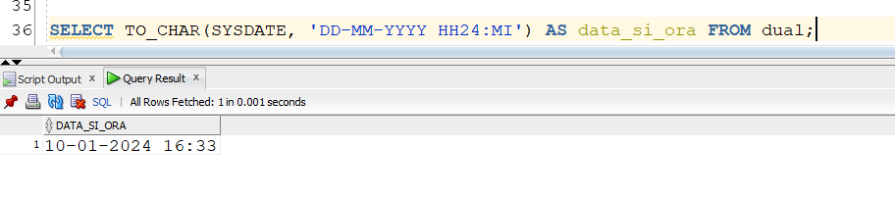

CREATE OR REPLACE TRIGGER program_biblioteca

    BEFORE INSERT OR DELETE OR UPDATE ON IMPRUMUT

BEGIN

    IF (TO_CHAR(SYSDATE, 'D') = 1) OR

       ((TO_CHAR(SYSDATE, 'D') = 7) AND TO_CHAR(SYSDATE, 'HH24') NOT BETWEEN 9 AND 12) OR

       (TO_CHAR(SYSDATE, 'HH24') NOT BETWEEN 8 AND 15)

    THEN

        DBMS_OUTPUT.PUT_LINE('PROGRAM CU PUBLICUL');

        DBMS_OUTPUT.PUT_LINE('Luni-Vineri: 08.00-16.00');

        DBMS_OUTPUT.PUT_LINE('Sambata: 09.00-13.00');

        DBMS_OUTPUT.PUT_LINE('Duminica: INCHIS!');

        IF INSERTING THEN

            RAISE_APPLICATION_ERROR(-20001, 'Nu se pot face imprumuturi in afara programului cu publicul!');

        ELSIF DELETING THEN

            RAISE_APPLICATION_ERROR(-20002, 'Nu se pot anula imprumuturi in afara programului cu publicul!');

        ELSE

            RAISE_APPLICATION_ERROR(-20003, 'Nu se pot returna carti in afara programului cu publicul!');

        END IF;

    END IF;

END;

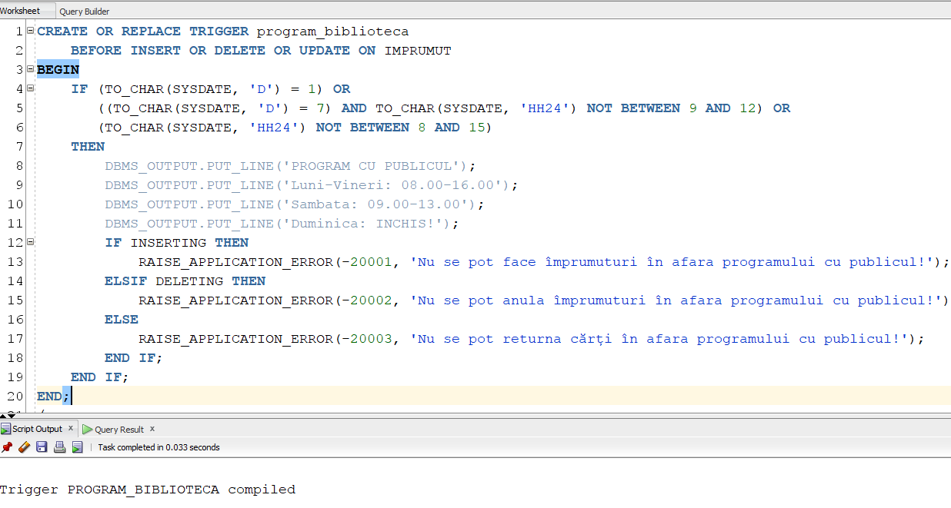

**Verificăm pentru insert**

INSERT INTO IMPRUMUT (id_imprumut, id_exemplar, id_cititor, data_imprumut)

VALUES (seq_imprumut.NEXTVAL, 35, 4, TO_DATE('2023-04-23', 'YYYY-MM-DD'));

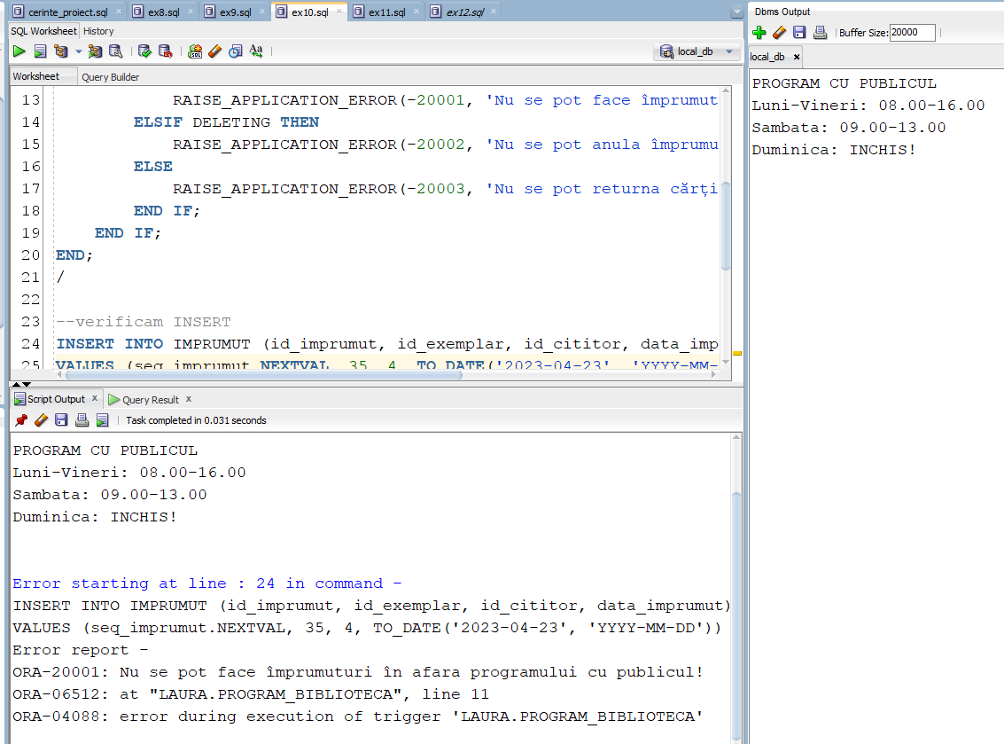

**Verificăm pentru update**

UPDATE IMPRUMUT SET DATA_RETURNARE = SYSDATE WHERE id_imprumut = 15;

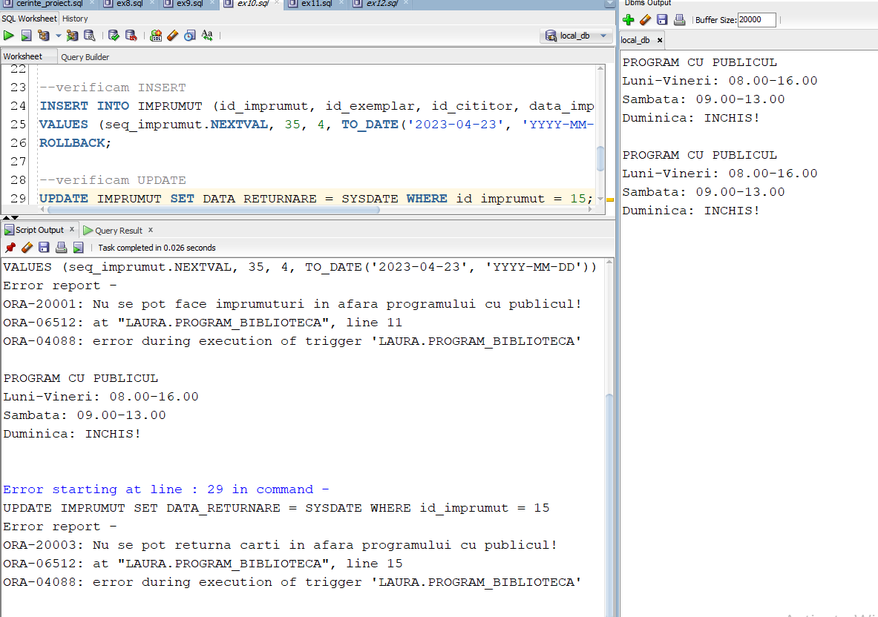

**Verificăm pentru delete**

DELETE FROM IMPRUMUT WHERE id_imprumut = 1;

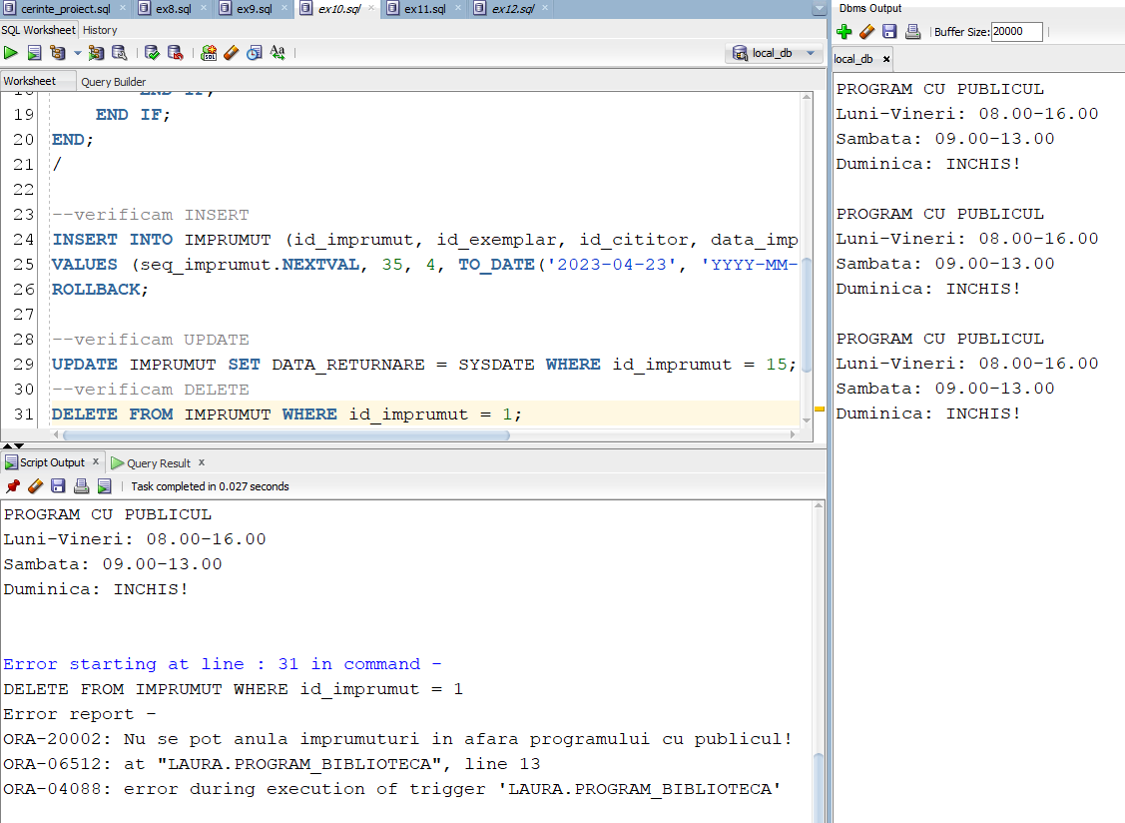

# Trigger de tip LMD la nivel de linie

**Cerință**: Creați un trigger care să se declanșeze atunci când se încearcă modificarea coloanei data_returnare din tabelul împrumut cu o dată mai mare decât cea din ziua curentă.

CREATE OR REPLACE TRIGGER data_retur_incorecta

BEFORE UPDATE OF data_returnare ON imprumut

FOR EACH ROW

BEGIN

    IF(:NEW.data_returnare > SYSDATE)

        THEN RAISE_APPLICATION_ERROR(-20000,

        'Ati introdus o valoare invalida pentru data returnarii!

        Aceasta nu poate fi mai mare decat data zilei curente.');

    END IF;

END;

--verificare

UPDATE IMPRUMUT

SET DATA_RETURNARE = SYSDATE+1

WHERE id_imprumut = 15;

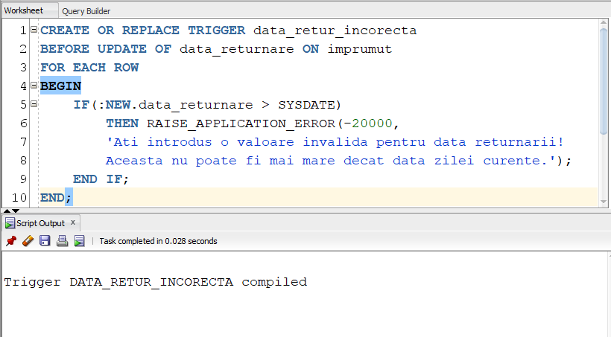

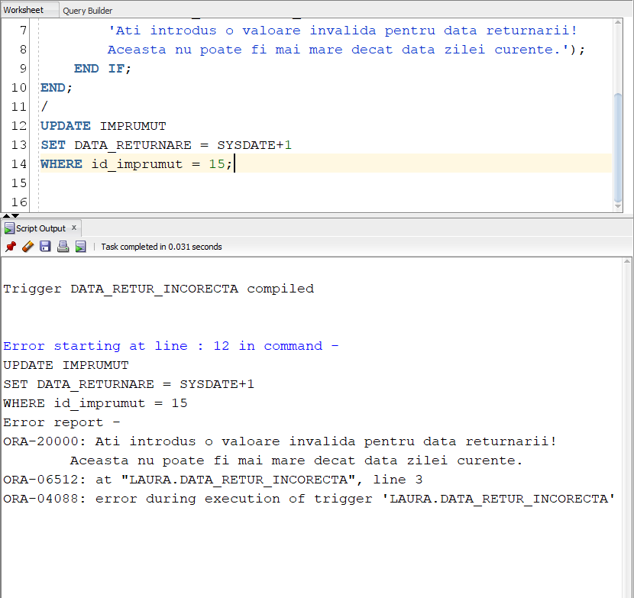

# Trigger de tip LDD

**Cerință**: Creați un trigger care să se declanșeze atunci când se încearcă crearea, ștergerea sau alterarea tabelelor din baza de date atunci când biblioteca nu se află în timpul programului de lucru. Program: luni-sâmbătă: 08.00-16.00, duminică: închis.

Ora la care s-a făcut verificarea:

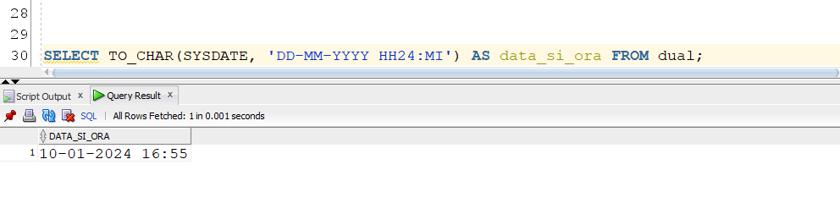

CREATE OR REPLACE TRIGGER modificare_BD

BEFORE CREATE OR ALTER OR DROP

ON SCHEMA

DECLARE

    ora_inceput NUMBER := 8;

    ora_sfarsit NUMBER := 15;

    zi_nelucratoare NUMBER := 1; -- duminica

BEGIN

    IF TO_NUMBER(TO_CHAR(SYSDATE, 'D')) = zi_nelucratoare OR

       TO_NUMBER(TO_CHAR(SYSDATE, 'HH24')) NOT BETWEEN ora_inceput AND ora_sfarsit

    THEN

        RAISE_APPLICATION_ERROR(-20001, 'Programul de lucru s-a terminat! Se pot face modificari in baza de date doar in intervalul 08.00-16.00');

    END IF;

END;

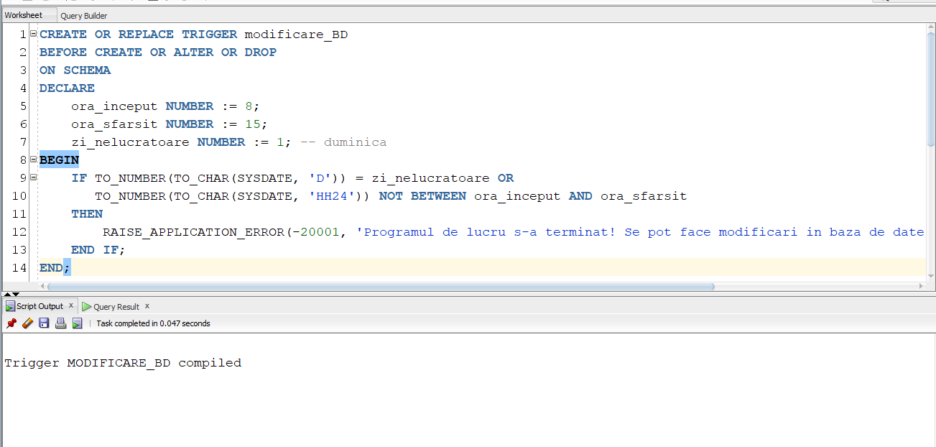

**Verificăm pentru CREATE**

create table cititor_aux as select * from cititor;

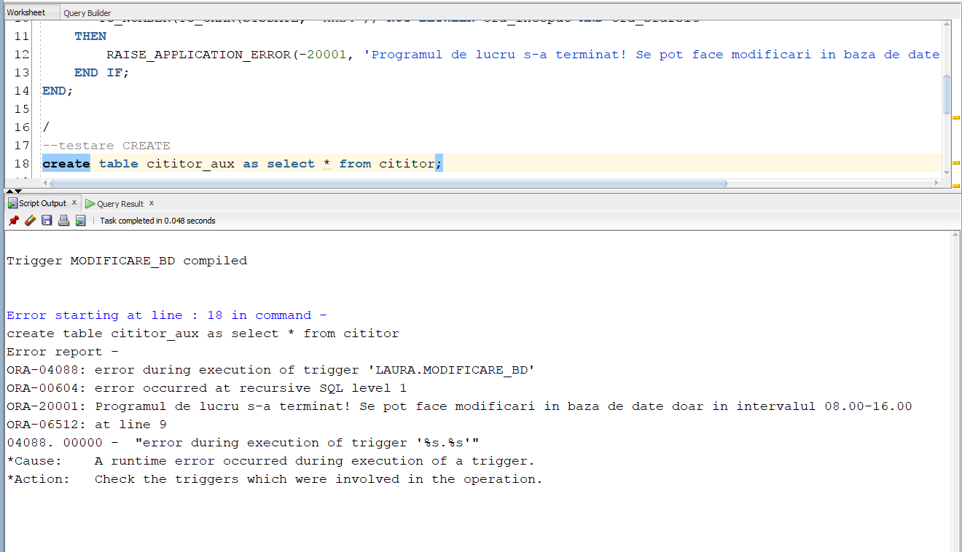

**Verificăm pentru ALTER**

alter table cititor drop column data_inscriere;

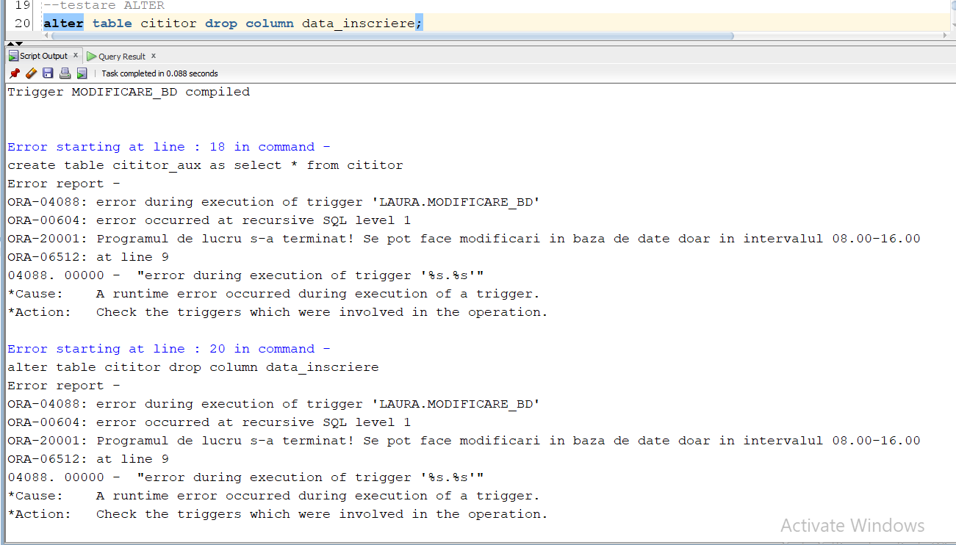

**Verificăm pentru DELETE**

drop table scriere;

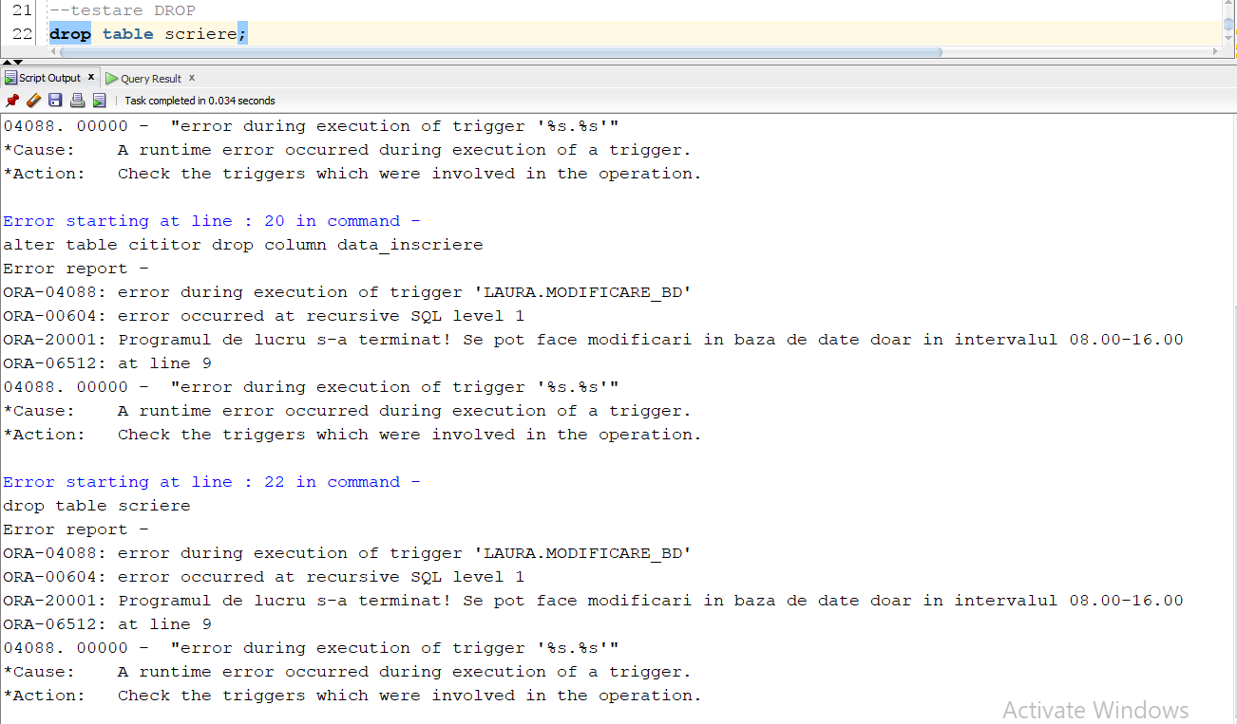

# Pachet care conține toate obiectele definite în proiect.

CREATE OR REPLACE PACKAGE proiectSGBD AS

    PROCEDURE exercitiul6;

    PROCEDURE exercitiul7(v_nume_cititor cititor.nume%TYPE);

    FUNCTION exercitiul8(v_nume_editura editura.nume_editura%TYPE) RETURN VARCHAR2;

    PROCEDURE exercitiul9(p_nume_autor VARCHAR2);

END proiectSGBD;

CREATE OR REPLACE PACKAGE BODY proiectSGBD AS

    PROCEDURE exercitiul6 IS

    TYPE tabel_imbricat_sectiune IS TABLE OF SECTIUNE%ROWTYPE;

    t_sectiune tabel_imbricat_sectiune := tabel_imbricat_sectiune();

    TYPE vector_categorii IS VARRAY(20) OF CATEGORIE%ROWTYPE;

    v_categorii vector_categorii;

    TYPE tabel_indexat_carti IS TABLE OF CARTE.titlu%TYPE INDEX BY PLS_INTEGER;

    t_carti tabel_indexat_carti;

    BEGIN

        SELECT *

        BULK COLLECT INTO t_sectiune

        FROM SECTIUNE;

        FOR i IN 1..t_sectiune.COUNT LOOP

            DBMS_OUTPUT.PUT_LINE('-------------------------------------------------------------------------------------');

            SELECT *

            BULK COLLECT INTO v_categorii

            FROM CATEGORIE

            WHERE ID_SECTIUNE = t_sectiune(i).id_sectiune;

            IF v_categorii.COUNT > 0 THEN

                DBMS_OUTPUT.PUT_LINE(i||'. SECTIUNEA ' || t_sectiune(i).nume_sectiune || ' contine urmatoarele categorii: ');

                FOR j IN 1..v_categorii.COUNT LOOP

                    SELECT titlu

                    BULK COLLECT INTO t_carti

                    FROM CARTE

                    WHERE ID_CATEGORIE = v_categorii(j).id_categorie;

                    IF t_carti.COUNT > 0 THEN

                        DBMS_OUTPUT.PUT_LINE('      ' || j || '. CATEGORIA ' || UPPER( v_categorii(j).nume_categorie) || ' contine urmatoarele carti: ');

                        FOR k IN 1..t_carti.COUNT LOOP

                            DBMS_OUTPUT.PUT_LINE('                  --> CARTE: ' || t_carti(k));

                        END LOOP;

ELSE

                        DBMS_OUTPUT.PUT_LINE('      ' || j || '. CATEGORIA ' || UPPER(v_categorii(j).nume_categorie) || ' nu contine nicio carte inca! ');

                    END IF;

                END LOOP;

            ELSE

                DBMS_OUTPUT.PUT_LINE(i||'. SECTIUNEA '|| UPPER(t_sectiune(i).nume_sectiune) || ' nu contine nicio categorie inca! ');

            END IF;

        END LOOP;

        DBMS_OUTPUT.PUT_LINE('-------------------------------------------------------------------------------------');

        DBMS_OUTPUT.PUT_LINE(' ');

    END exercitiul6;

    PROCEDURE exercitiul7 (v_nume_cititor cititor.nume%TYPE) IS

    -- Cursor neparametrizat care preia cititorii al caror nume se potriveste numele dat ca parametru subprogramului

    CURSOR c_cititor IS

        SELECT c.nume, c.prenume, c.id_cititor

        FROM CITITOR C

        WHERE UPPER(C.NUME) = UPPER(v_nume_cititor);

    -- Cursor parametrizat care preia informatii despre imprumuturile fiecarui cititor dat ca parametru

    CURSOR c_imprumuturi(v_id_cititor cititor.id_cititor%TYPE) IS

        SELECT i.id_imprumut, c.titlu, i.data_imprumut, i.data_returnare, e.stare

        FROM IMPRUMUT i

        JOIN EXEMPLAR e ON i.id_exemplar = e.id_exemplar

        JOIN CARTE c ON e.id_carte = c.id_carte

        WHERE i.id_cititor = v_id_cititor;

    v_exista_cititori BOOLEAN := FALSE;

    v_nr_imprumuturi NUMBER;

BEGIN

    FOR i IN c_cititor LOOP

        v_exista_cititori := TRUE;

        DBMS_OUTPUT.PUT_LINE('------------------------');

        DBMS_OUTPUT.PUT_LINE(i.nume || ' ' || i.prenume);

        v_nr_imprumuturi := 0;

        FOR j IN c_imprumuturi(i.id_cititor) LOOP

            v_nr_imprumuturi := v_nr_imprumuturi + 1;

            DBMS_OUTPUT.PUT_LINE(v_nr_imprumuturi || '. Imprumutul cu ID-ul ' || j.id_imprumut || ': ' || j.titlu

              || ', Data Imprumutului: ' || TO_CHAR(j.data_imprumut, 'DD-MON-YYYY')

              || ', Data Returnarii: ' || NVL(TO_CHAR(j.data_returnare, 'DD-MON-YYYY'), '-')

              || ', Starea: ' || j.stare);

        END LOOP;

        IF v_nr_imprumuturi > 0 THEN

            DBMS_OUTPUT.PUT_LINE('Total imprumuturi: ' || v_nr_imprumuturi);

        ELSE

            DBMS_OUTPUT.PUT_LINE('Cititorul nu are imprumuturi!');

        END IF;

    END LOOP;

    IF NOT v_exista_cititori THEN

        DBMS_OUTPUT.PUT_LINE('Nu s-a gasit niciun cititor in baza de date cu acest nume!');

    END IF;

    END exercitiul7;

    FUNCTION exercitiul8

    (v_nume_editura editura.nume_editura%TYPE)

    RETURN VARCHAR2

    IS

        v_lista_carti VARCHAR2(4000);

        v_nr_edituri NUMBER;

        custom_no_data_found exception;

        custom_too_many_rows exception;

        fara_exemplare_deteriorate exception;

    BEGIN

        SELECT COUNT(*)

        INTO v_nr_edituri

        FROM editura

        WHERE nume_editura = v_nume_editura;

        IF v_nr_edituri = 0 THEN

            RAISE custom_no_data_found;

        ELSIF v_nr_edituri > 1 THEN

            RAISE custom_too_many_rows;

        END IF;

    FOR i IN (

        SELECT c.titlu, c.an_publicare, COUNT(e.id_exemplar) AS numar_exemplare_deteriorate

        FROM CARTE c

        JOIN EXEMPLAR e ON c.id_carte = e.id_carte

        JOIN EDITURA ed ON c.id_editura = ed.id_editura

        WHERE ed.nume_editura = v_nume_editura AND e.stare = UPPER('deteriorata')

        GROUP BY c.titlu, c.an_publicare

    )

    LOOP

        v_lista_carti := v_lista_carti || 'Titlu: ' || i.titlu || ', An Publicare: ' || i.an_publicare ||

                       ', Numar Exemplare Deteriorate: ' || i.numar_exemplare_deteriorate || CHR(10);

    END LOOP;

    --verific daca lista returnata este goala

    IF v_lista_carti IS NULL THEN

        RAISE fara_exemplare_deteriorate;

    END IF;

    RETURN v_lista_carti;

    EXCEPTION

        WHEN custom_no_data_found THEN

            DBMS_OUTPUT.PUT_LINE ('Nu exista editura in baza de date cu acest nume!');

            RETURN NULL;

        WHEN custom_too_many_rows THEN

            DBMS_OUTPUT.PUT_LINE('Exista mai multe edituri in baza de date cu acest nume!');

            RETURN NULL;

        WHEN fara_exemplare_deteriorate THEN

            DBMS_OUTPUT.PUT_LINE('Nu exista carti deteriorate pentru editura specificata.');

            RETURN NULL;

        WHEN OTHERS THEN

            DBMS_OUTPUT.PUT_LINE('Alta Eroare!');

            DBMS_OUTPUT.PUT_LINE('Codul de Eroare asociat '||SQLCODE);

            DBMS_OUTPUT.PUT_LINE('Mesajul de Eroare asociat '||SQLERRM);

        RETURN NULL;

    END exercitiul8;

    PROCEDURE exercitiul9(

    p_nume_autor VARCHAR2

    ) AS

    TYPE info_carte IS RECORD (

        titlu VARCHAR2(100),

        categ VARCHAR2(100),

        nr_exemplare NUMBER,

        nr_imprumuturi NUMBER,

        popularitate NUMBER(10,2)

        --procentul pe care il reprezinta din nr total de imprumuturi

    );

    TYPE lista_carti_autor IS TABLE OF info_carte;

    v_id_autor AUTOR.id_autor%TYPE;

    v_total_imprumuturi NUMBER;

    v_rez lista_carti_autor := lista_carti_autor();

    nu_exista_carti exception;

    PRAGMA EXCEPTION_INIT (nu_exista_carti, -20002);

BEGIN

    SELECT id_autor INTO v_id_autor

    FROM AUTOR

    WHERE UPPER(nume) = UPPER(p_nume_autor);

    SELECT COUNT(*) INTO v_total_imprumuturi

    FROM IMPRUMUT;

    FOR rec IN (

        SELECT

            c.titlu,

            cg.nume_categorie,

            COUNT(DISTINCT e.id_exemplar) AS numar_exemplare,

            COUNT(i.id_imprumut) AS numar_imprumuturi,

            ROUND(COUNT(i.id_imprumut) * 100 / v_total_imprumuturi, 2)AS procentaj

        FROM SCRIERE s

        JOIN CARTE c ON s.id_carte = c.id_carte

        JOIN CATEGORIE cg ON c.id_categorie = cg.id_categorie

        LEFT JOIN EXEMPLAR e ON c.id_carte = e.id_carte

        LEFT JOIN IMPRUMUT i ON e.id_exemplar = i.id_exemplar

        WHERE s.id_autor = v_id_autor

        GROUP BY c.titlu, cg.nume_categorie

    ) LOOP

        v_rez.EXTEND;

        v_rez(v_rez.LAST).titlu := rec.titlu;

        v_rez(v_rez.LAST).categ := rec.nume_categorie;

        v_rez(v_rez.LAST).nr_exemplare := rec.numar_exemplare;

        v_rez(v_rez.LAST).nr_imprumuturi := rec.numar_imprumuturi;

        v_rez(v_rez.LAST).popularitate := rec.procentaj;

    END LOOP;

    IF v_rez.COUNT = 0 THEN

        RAISE_APPLICATION_ERROR(-20002, 'Biblioteca nu detine nicio carte ce apartine acestui autor!');

    END IF;

    FOR i IN 1..v_rez.COUNT LOOP

        DBMS_OUTPUT.PUT_LINE('Titlu: ' || v_rez(i).titlu || ', Categorie: ' || v_rez(i).categ || ', Num?r Exemplare: ' || v_rez(i).nr_exemplare || ', Numar Împrumuturi: ' || v_rez(i).nr_imprumuturi || ', Procentaj Popularitate: ' || v_rez(i).popularitate || '%');

    END LOOP;

EXCEPTION

    WHEN NO_DATA_FOUND THEN

        DBMS_OUTPUT.PUT_LINE('Nu s-a gasit niciun autor cu numele dat in baza de date!');

    WHEN TOO_MANY_ROWS THEN

        DBMS_OUTPUT.PUT_LINE ('In baza de date exista mai multi autori cu acest nume!');

    WHEN ZERO_DIVIDE THEN

        DBMS_OUTPUT.PUT_LINE ('Nu exista imprumuturi inregistrare in baza de date! Procentajul nu poate fi calculat corect prin impartirea la 0!');

    WHEN nu_exista_carti THEN

        DBMS_OUTPUT.PUT_LINE('Codul de Eroare asociat '||SQLCODE);

        DBMS_OUTPUT.PUT_LINE('Mesajul de Eroare asociat '||SQLERRM);

    WHEN OTHERS THEN

        DBMS_OUTPUT.PUT_LINE('Alta Eroare!');

        DBMS_OUTPUT.PUT_LINE('Codul de Eroare asociat '||SQLCODE);

        DBMS_OUTPUT.PUT_LINE('Mesajul de Eroare asociat '||SQLERRM);

    END exercitiul9;

END proiectSGBD;

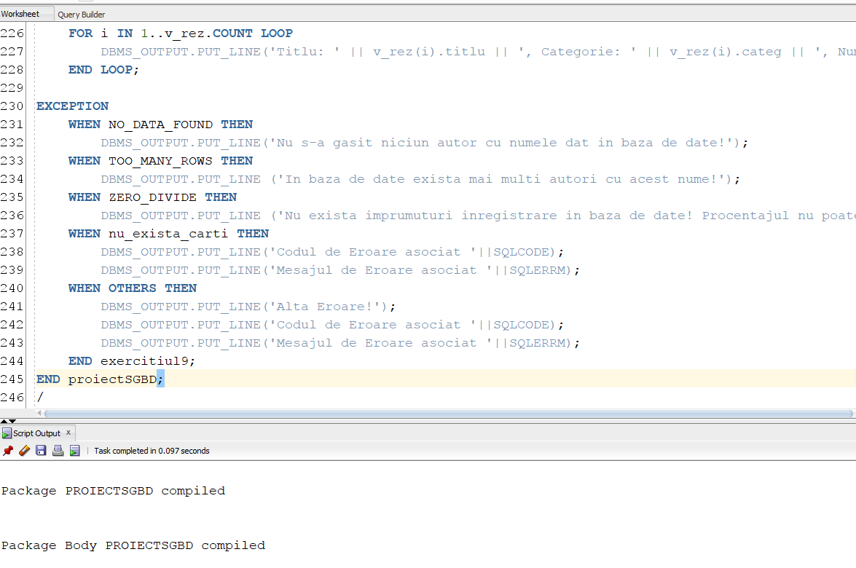

BEGIN

    proiectSGBD.exercitiul6;

    proiectSGBD.exercitiul7('Iorgulescu');

    DBMS_OUTPUT.PUT_LINE('EDITURA Aramis');

    DBMS_OUTPUT.NEW_LINE;

    DBMS_OUTPUT.PUT_LINE(proiectSGBD.exercitiul8('Aramis'));

    DBMS_OUTPUT.NEW_LINE;

    DBMS_OUTPUT.PUT_LINE('NUMELE AUTORULUI: Ionescu');

    proiectSGBD.exercitiul9('Ionescu');

END;

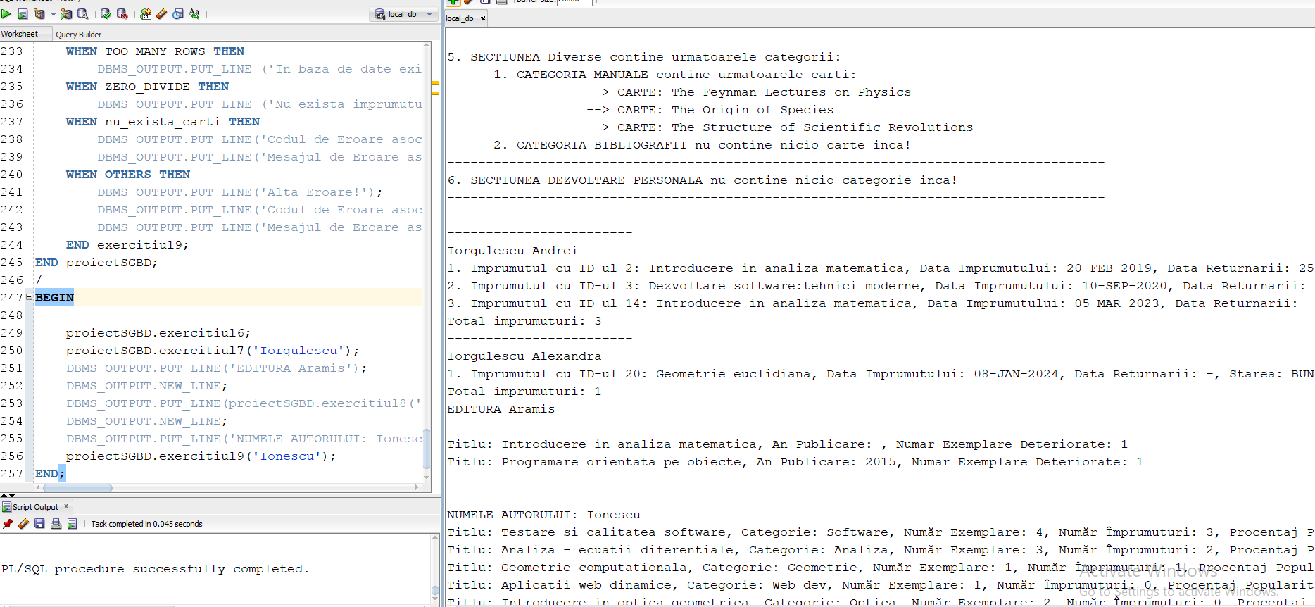

Table of Contents

1. Prezentarea Bazei de Date 2

2. Diagrama entitate-relație (ERD) 2

3. Diagrama Conceptuală 3

4. Implementarea în Oracle a diagramei conceptuale 4

1. Tabelul Bibliotecar 4

2. Tabelul Secțiune 4

3. Tabelul Categorie 5

4. Tabelul Editură 5

5. Tabelul Autor 5

6. Tabelul Carte 6

7. Tabelul Scriere 6

8. Tabel Exemplar 7

9. Tabelul Cititor 8

10.Tabelul Împrumut 8

5. Inserarea datelor în tabele 9

1. Tabelul Bibliotecar 9

2. Tabelul Secțiune 10

3. Tabelul Categorie 11

4. Tabelul Editură 12

5. Tabelul Autor 13

6. Tabelul Carte 14

7. Tabelul Scriere 16

8. Tabelul Exemplar 18

9. Tabelul Cititor 21

10.Tabelul Împrumut 23

Extra: 25

1. Actualizarea datelor din tabelul Exemplar 25

2. Actualizarea datelor din tabelul Împrumut 26

6. Subprogram stocat independent cu 3 tipuri de colecții. 26

7. Subprogram stocat independent cu 2 tipuri de cursoare 29

8. Funcție cu 3 tabele care să includă definirea a minim 2 excepții 32

9. Subprogram stocat independent de tip procedură cu 5 tabele 36

10. Trigger de tip LMD la nivel de comandă 41

11. Trigger de tip LMD la nivel de linie 44

12. Trigger de tip LDD 45

13. Pachet care conține toate obiectele definite în proiect. 48